СЛУЖБЕН ГЛАСНИК
НА ОПШТИНА АЕРОДРОМ - СКОПЈЕ

СЛУЖБЕН ГЛАСНИК НА  ОПШТИНА АЕРОДРОМ - СКОПЈЕ  Излегува по потреба  Рок на рекламации 15 дена | 26.01.2017  Скопје  Број 1 год XII | Претплата за 2017 година  изнесува 1500,00денари  Овој број чини 150,00денари

e-mail:aerodrom@aerodrom.gov.mk www.aerodrom.gov.mk



Скопје, јануари 2017 година

Врз основа на член 50, став 1, точка 3 од Законот за локална самоуправа ("Службен весник на РМ" број 05/02) и член 52 став 1 од Статутот на Општина („Службен гласник на Општина Аеродром“ број 20/2012, 21/2014, 23/2014), Градоначалникот на Општина Аеродром, донесе

Р Е Ш Е Н И Е
за објавување на Одлуката за доделување спонзорство на КУД „Гоце Марковски“ – Долно Лисиче за реализација на детски меѓународен фестивал „Св.Троица“

Се објавува Одлуката за доделување спонзорство на КУД „Гоце Марковски“ – Долно Лисиче за реализација на детски меѓународен фестивал „Св.Троица“, донесена на шеесет и првата седница одржана на ден 25.01.2017 година..

Број 08-479/1 Градоначалник
26 јануари 2017 година Ивица Коневски с.р.
Скопје

Врз основа на член 22 став 1 точка 5 од Законот за локална самоуправа (Службен весник на РМ бр. 05/02), член 16 точка 5 од Статутот на Општина Аеродром – пречистен текст („Службен гласник на Општина Аеродром“ број 20/2012, 21/2014, 23/2014), членовите 6-11 од Законот за донации и спонзорства во јавните дејности(„Службен весник на РМ“ број 47/06, 86/08, 51/11, 28/14, 153/15), Програмата за доделување спонзорства и донации во Општина Аеродром за 2017 година(„Службен гласник на Општина Аеродром“ број 17/2016) и Барање број 09-537/1 од 13.12.2016 година, Советот на Општина Аеродром на 61-та седница одржана на ден 25.01.2017 година , донесе

О Д Л У К А
за доделување спонзорство на КУД „Гоце Марковски“ – Долно Лисиче за реализација на детски меѓународен фестивал „Св.Троица“

Член 1 Со оваа Одлука се доделува спонзорство на за доделување спонзорство на КУД „Гоце Марковски“ – Долно Лисиче за реализација на детски меѓународен фестивал „Св.Троица“, кое се состои во доделување на финансиски средства во износ од 60.000,оо (шеесет илјади) денари.
Член 2
Средствата за оваа намена ќе се издвојат од Програма А Совет на Општина, потпрограма А0 - Совет, потставка 464990 – Други трансфери, кои ќе се уплатат на жиро-сметка на здружението.

Член 3
За возврат на спонзорската поддршка од страна на организаторот на манифестацијата Општина Аеродром ќе биде промовирана како спонзор, на начин кој е детално утврден во самиот Договор за спонзорство.
Член 4
Составен дел на Одлуката е Договор за спознорство, помеѓу Општина Аеродром и КУД „Гоце Марковски“ – Долно Лисиче, кој ќе се примени по добиено позитивно мислење за потврда на јавниот интерес, од страна на Министерството за правда на РМ, а ќе гласи:
ДОГОВОР ЗА СПОНЗОРСТВО
Помеѓу:
- Општина Аеродром со седиште на бул.Јане Сандански бр.109б, 1000 Скопје, ЕМСБ 5980283, ЕДБ 1030004547854 депонент на НБРМ и жиро сметка 775016011963011, застапувана од Кире Доневски Раководител на Сектор за правни работи и имот и имотно-правни работи на Општина Аеродром (во натамошниот текст: Давател на спонзорството) и
- Здружението на КУД „Гоце Марковски“ – Долно Лисиче, жиро сметка број 300000003768389, преку Комерцијална банка АД Скопје, застапувано од претседателот на Бобан Блажевски (во натамошниот текст: Примател на спонзорството)
Член 1: Предмет на овој договор е спонзорство од страна на Давателот на спонзорството кое се одобрува на Примателот на спонзорството за промоција на културата преку промоција на македонскиот фолклор, на Меѓународниот детски фолклорен фестивал „Св.Тројца“, согласно Одлуката за спонзорство, донесена од страна на Советот на Општина Аеродром, број 09-_______, од ____2017 година.Спонзорството се состои од доделување на финансиски средства во износ од 60.000,оо (шеесет илјади) денари,.
Член 2: Доколку Министерството за правда на РМ, писмено го извести Давателот на спонзорството дека не постои јавен интерес на манифестацијата, овој Договор се смета за раскинат.
Член 3: Давателот на спонзорството се согласува да ги префрли паричните средства определни во член 2, на жиро сметка на примателот на спонзорството по добивањето на известувањето од Министерството за правда на РМ.
Член 4: За возврат на спонзорската поддршка од страна на организаторот на манифестацијата ќе биде промовирана Општина Аеродром како спознор преку:
- поставување на пано – реклама со логото на Општина Аеродром на бината каде ќе се одржи манифетацијата;
- медиумско претставување на Општина Аеродром, преку печатени и електронски медиуми, како спонзор на манифестацијата.
Член 5: Организаторот на манифестацијата е должен за извршената промоција на Општина Аеродром, како возврат на спонзорската поддршка, да достави доказ до општината.
Член 6: Примателот на спонзорството се согласува доколку не ги исполни своите обврски определни во член 4 и 5, давателот на спонзорството да го повлече спонзорството.
Член 7: Овој договор стапува на сила веднаш по потпишувањето на двете договорни страни, а ќе се применува по добиено позитивно мислење за јавниот интерес, од страна на Министерството за правда на РМ.
Член 8: За се што не е предвидено со овој договор ќе се применуваат одредбите од Законот за донации и спонзорства во јавните дејности, Законот за облигациони односи и другите позитивни прописи во РМ.
Член 9: Во случај на спор, договорните страни се согласни спорот да го решат спогодбено.
Доколку спорот не се реши спогодбено, истиот ќе го решава надлежниот суд во Скопје.
Член 10: Овој договор е склучен во 8(осум) идентични примероци од кои 6 (шест) за Давателот на спонзорството и 2 (два) за Приматалот на спонзорството.

Приметалот на спонзорството Давателот на спонзорството
Здружение на КУД „Гоце Маркоски“ Општина Аеродром

Член 5
Се задолжува и овластува Раководителот на Секторот за правни работи и имот и имотно-првни работи на Општина Аеродром, да го потпише договорот од член 4, на оваа одлука.
Член 6
Оваа Одлука по создавање на законски предвидените услови, да ја изврши Секторот за финансиски прашања на Општина Аеродром.

Член 7
Оваа Одлука стапува во сила со денот на објавувањето во „Службен гласник на Општина Аеродром“, а ќе се применува по добиено мислење од Министерството за правда на РМ.

Број 09-13/3 Претседател на Совет
26 јануари 2017 година на Општина Аеродром
Скопје Виктор Камилоски с.р.

Врз основа на член 50, став 1, точка 3 од Законот за локална самоуправа ("Службен весник на РМ" број 05/02) и член 52 став 1 од Статутот на Општина („Службен гласник на Општина Аеродром“ број 20/2012, 21/2014, 23/2014), Градоначалникот на Општина Аеродром, донесе

Р Е Ш Е Н И Е
за објавување на Одлука за спонзорство на манифестацијата Илинденски Марш

Се објавува Одлуката за спонзорство на манифестацијата Илинденски Марш, донесена на шеесет и првата седница одржана на ден 25.01.2017 година.

Број 08-477/1 Градоначалник 26 јануари 2017 година Ивица Коневски с.р.
Скопје

Врз основа на член 22 став 1 точка 5 и член 36 став 1 точка 10 од Законот за локална самоуправа (Службен весник на РМ бр. 05/02), член 16 точка 5 и член 24 став 1 точка 25 од Статутот на Општина Аеродром – пречистен текст („Службен гласник на Општина Аеродром“ број 20/2012, 21/2014, 23/2014), членовите 6-11 од Законот за донации и спонзорства во јавните дејности(„Службен весник на РМ“ број 47/06, 86/08, 51/11, 28/14, 153/15), Програмата за остварување соработка со здруженија на граѓани и фондации за 2017 година, („Службен гласник на Општина Аеродром“ број 17/2016) и Програмата за доделување спонзорства и донации во Општина Аеродром за 2017 година(„Службен гласник на Општина Аеродром“ број 17/2016) и Барање број 09-5/1 од 16.01.2017 година, Советот на Општина Аеродром на 61-та седница одржана на ден 25.01.2017 година , донесе
О Д Л У К А
за спонзорство на манифестацијата Илинденски Марш

Член 1
Со оваа Одлука се доделува спонзорство на традиционална манифестација, Илинденски марш, организирана од Здружението на граѓани „Илинденски марш 1978“ – Скопје во соработка со манифестацијата „10 дена Крушевска Република“, кое се состои во доделување на финансиски средства во износ од 120.000,оо (сто и дваесет илјади) денари како и користење на едно моторно возило, соственост на Општина Аеродром за потребите на организаторот, во деновите на траење на манифестацијата.

Член 2
Средствата за оваа намена ќе се издвојат од Програма А Совет на Општина, потпрограма А0 - Совет, потставка 463110 – Трансфери до здруженија на граѓани и фондации, кои ќе се уплатат на жиро-сметка на здружението.

Член 3
За возврат на спонзорската поддршка од страна на организаторот на манифестацијата Општина Аеродром ќе биде промовирана како спонзор, на начин кој е детално утврден во самиот Договор за спонзорство.
Член 4
Составен дел на Одлуката е Договор за спознорство, помеѓу Општина Аеродром и Здружението на граѓани „Илинденски марш 1978“, кој ќе се примени по добиено позитивно мислење за потврда на јавниот интерес, од страна на Министерството за правда на РМ, а ќе гласи:
ДОГОВОР ЗА СПОНЗОРСТВО
Помеѓу:
- Општина Аеродром со седиште на бул.Јане Сандански бр.109б, 1000 Скопје, ЕМСБ 5980283, ЕДБ 1030004547854 депонент на НБРМ и жиро сметка 775016011963011, застапувана од Кире Доневски Раковидител на Сектор за правни работи и имот и имотно-правни работи на Општина Аеродром (во натамошниот текст: Давател на спонзорството) и
- Здружението на граѓани „Илинденски марш 1978“, со седиште на ул.„Горноврановска“ бр.118, жиро сметка број 300000001401589, ЕДБ 4030000407497 преку Комерцијална банка, застапувано од претседателот на здружението Гоце Стефковски (во натамошниот текст: Примател на спонзорството)
Член 1: Предмет на овој договор е спонзорство од страна на Давателот на спонзорството кое се одобрува на Примателот на спонзорството за промоција на културата преку одбележување на 114 години Илинденско востание и 39 години Илинденски марш, согласно Одлуката за спонзорство, донесена од страна на Советот на Општина Аеродром, број 09-_______, од ____2017 година.
Спонзорството се состои од доделување на финансиски средства во износ од 120.000,оо (сто дваесет илјади) денари, како и користење на едно моторно возило, соственост на Општина Аеродром за потребите на организаторот, во деновите на траење на манифестацијата.
Член 2: Доколку Министерството за правда на РМ, писмено го извести Давателот на спонзорството дека не постои јавен интерес на манифестацијата, овој Договор се смета за раскинат.
Член 3: Давателот на спонзорството се согласува да ги префрли паричните средства определни во член 2, на жиро сметка на примателот на спонзорството по добивањето на известувањето од Министерството за правда на РМ.
Член 4: За возврат на спонзорската поддршка од страна на организаторот на манифестацијата ќе биде промовирана Општина Аеродром како спознор преку:
- печатење маички со логото на Општина Аеродром, кои ќе ги носат коњаниците;
- поставување на пано – реклама со логото на Општина Аеродром на бината каде ќе се отвори манифетацијата;
- носење на знамиња со логото на Општина Аеродром од страна на коњаниците;
- медиумско претставување на Општина Аеродром, преку печатени и електронски медиуми, како генерален спонзор на манифестацијата.
Член 5: Организаторот на манифестацијата е должен за извршената промоција на Општина Аеродром, како возврат на спознорската поддршка, да достави доказ до општината.
Член 6: Примателот на спонзорството се согласува доколку не ги исполни своите обврски определни во член 4 и 5, давателот на спонзорството да го повлече спонзорството.
Член 7: Овој договор стапува на сила веднаш по потпишувањето на двете договорни страни, а ќе се применува по добиено позитивно мислење за јавниот интерес, од страна на Министерството за правда на РМ.
Член 8: За се што не е предвидено со овој договор ќе се применуваат одредбите од Законот за донации и спонзорства во јавните дејности, Законот за облигациони односи и другите позитивни прописи во РМ.
Член 9: Во случај на спор, договорните страни се согласни спорот да го решат спогодбено.
Доколку спорот не се реши спогодбено, истиот ќе го решава надлежниот суд во Скопје.
Член 10: Овој договор е склучен во 8(осум) идентични примероци од кои 6 (шест) за Давателот на спонзорството и 2 (два) за Приматалот на спонзорството.

Приметалот на спонзорството Давателот на спонзорството
Здружение на граѓани Општина Аеродром
„Илинденски марш 1978“
Член 5
Се задолжува и овластува Раководителот на Секторот за правни работи и имот и имотно-првни работи на Општина Аеродром, да го потпише договорот од член 4, на оваа одлука.

Член 6
Оваа Одлука по создавање на законски предвидените услови, да ја изврши Секторот за финансиски прашања на Општина Аеродром.

Член 7
Оваа Одлука стапува во сила со денот на објавувањето во „Службен гласник на Општина Аеродром“, а ќе се применува по добиено мислење од Министерството за правда на РМ.

Број 09-13/5 Претседател на Совет
26 јануари 2017 година на Општина Аеродром
Скопје Виктор Камилоски с.р.

Врз основа на член 50, став 1, точка 3 од Законот за локална самоуправа ("Службен весник на РМ" број 05/02) и член 52 став 1 од Статутот на Општина („Службен гласник на Општина Аеродром“ број 20/2012, 21/2014, 23/2014), Градоначалникот на Општина Аеродром, донесе
Р Е Ш Е Н И Е
за објавување на Одлука за доделување донација на Здружение на граѓани за лица со дисфункции, хендикеп, ретки болести и посебни потреби „Дајте ни крилја“ Скопје, за реализација на проект „Слобода во вода“

Се објавува Одлуката за доделување донација на Здружение на граѓани за лица со дисфункции, хендикеп, ретки болести и посебни потреби „Дајте ни крилја“ Скопје, за реализација на проект „Слобода во вода“, донесена на шеесет и првата седница одржана на ден 25.01.2017 година.

Број 08-478/1 Градоначалник
26 јануари 2017 година Ивица Коневски с.р.
Скопје

Врз основа на член 22 став 1 точка 7 од Законот за локална самоуправа (Службен весник на РМ бр. 05/02), членoвите 4, 5, 6, 7, 8, 9, 10 и 11 од Законот за донации и за спонзорства во јавните дејности (Службен весник бр.47/06, 86/08, 51/11, 28/14, 153/15), член 24 став 1 точка 25 од Статутот на Општина Аеродром („Службен гласник на Општина Аеродром“ број 20/2012, 21/2014, 23/2014) и поднесено барање број 09 - 538/1 од 14.12.2016 година, Советот на Општина Аеродром на 61-та седница одржана на ден 25.01.2017 година , донесе
О Д Л У К А
за доделување донација на Здружение на граѓани за лица со дисфункции, хендикеп, ретки болести и посебни потреби „Дајте ни крилја“ Скопје, за реализација на проект „Слобода во вода“

Член 1
Со оваа Одлука се доделува донација на Здружение на граѓани за лица со дисфункции, хендикеп, ретки болести и посебни потреби „Дајте ни крилја“ Скопје, во износ од 120.000,00 (стоидваесетилјади) денари.
Член 2
Финансиските средства од член 1, се доделуваат со цел реализација на проект „Слобода во вода“, наменети за исплата на надоместок на тренер за децата – членови/штитеници на Здружението. Исплатата ќе се врши во месечни износи во висина од 10.000 (десет илјади) денари.
Средствата за оваа намена ќе се издвојат од Програма АО Совет на Општина, потпрограма А - Совет, потставка 463110 – Трансфери до здруженија на граѓани и фондации, кои ќе се уплатат на на жиро сметка на Здружението број 300000003190463, преку Комерцијална банка АД Скопје.
Финансиските средства се предвидени во Буџетот на Општина Аеродром за 2017 година.

Член 3
Составен дел на Одлуката е Договорот за спонзорство помеѓу Општина Аеродром и Здружението на граѓани за лица со дисфункции, хендикеп, ретки болести и посебни потреби „Дајте ни крилја“ Скопје, кој ќе се примени по добиено позитивно мислење од страна на Министерството за правда на РМ“
Член 4
Се задолжува и овластува Раководителот на Секторот за правни работи и имот и имотно-правни работи на Општина Аеродром, да го потпише договорот за донација со Здружение на граѓани за лица со дисфункции, хендикеп, ретки болести и посебни потреби „Дајте ни крилја“ Скопје , кој гласи
ДОГОВОР ЗА ДОНАЦИЈА
Помеѓу:
1. Општина Аеродром со седиште на ул.Венјамин Мачуковски бр.6, 1000 Скопје, ЕМСБ 5980283, ЕДБ 1030004547854 депонент на НБРМ и жиро сметка 775016011963011, застапувана од Кире Доневски, Раководител на Сектор за правни работи и имот и имотно-правни работи на Општина Аеродром (во натамошниот текст: Давател на донација) и
2.Здружението на граѓани за лица со дисфункции, хендикеп, ретки болести и посебни потреби „Дајте ни крилја“ Скопје, со ЕМБС 6652425, со ЕДБ 4058010507351, со седиште на ул.Георги Димитров бр. 13/2-10, 1000 Скопје, застапувано од овластено лице Ребека Јанковска-Ристески (во натамошниот текст: Примател на донација)
Член 1: Предмет на овој договор е донација од страна на Давателот на донацијата кое се одобрува на Примателот на донацијата за остварување на јавен интерес – социо-хуманитарна дејност, Одлуката за донацијата донесена од страна на Советот на Општина Аеродром, број 09-_______, од ____2017 година.
Член 2. Давателот на донацијата на Примателот на донацијата, му одобрува донација кое се состои во давање на парични средства во висина од 120.000,00 денари, кој износ ќе се исплатува во месечни износи во висина од 10.000 (десет илјади) денари во текот на календарската 2017 година.
Доколку Министерството за правда на РМ, писмено го извести Давателот на донацијата дека не постои јавен интрес, овој Договор се смета за раскинат.
Члн 3.Давателот на донацијата се согласува да ги префрла паричните средства определни во член 2, на жиро сметка на примателот на донацијата по добивањето на известувањето од Министерството за правда на РМ.
Член 4: Овој договор стапува на сила веднаш по потпишувањето на двете договорни страни, а ќе се применува по добиено позитивно мислење за јавниот интерес, од страна на Министерството за правда на РМ.
Член 5: За се што не е предвидено со овој договор ќе се применуваат одредбите од Законот за донации и спонзорства во јавните дејности, Законот за облигациони односи и другите позитивни прописи во РМ.
Член 6: Во случај на спор, договорните страни се согласни спорот да го решат спогодбено.
Доколку спорот не се реши спогодбено, истиот ќе го решава надлежниот суд во Скопје.
Член 7: Овој договор е склучен во 8(осум) идентични примероци од кои 6(шест) за Давателот на спонзорството и 2(два) за Приметалот на спонзорството.

Приметалот на донација Давателот на донација
Здружение на граѓани Општина Аеродром
„Дајте ни крилја“ Скопје
Член 5
Оваа Одлука по создавање на законски предвидените услови да ја изврши Секторот за финансиски прашања на Општина Аеродром.
Член 6
Оваа Одлука ќе се објави во „Службен гласник на Општина Аеродром“, а ќе се применува по добиено позитивно мислење од Министерството за правда на РМ.
Број 09-13/4 Претседател на Совет
26 јануари 2017 година на Општина Аеродром
Скопје Виктор Камилоски с.р.

Врз основа на член 50, став 1, точка 3 од Законот за локална самоуправа ("Службен весник на РМ" број 05/02) и член 52 став 1 од Статутот на Општина („Службен гласник на Општина Аеродром“ број 20/2012, 21/2014, 23/2014), Градоначалникот на Општина Аеродром, донесе

Р Е Ш Е Н И Е
за објавување на Одлука за утврдување бесправен објект за кој може да се изврши вклопување во урбанистичко-планска документација (објект на КП 2573)

Се објавува Одлуката за утврдување бесправен објект за кој може да се изврши вклопување во урбанистичко-планска документација (објект на КП 2573), донесена на шеесет и првата седница одржана на ден 25.01.2017 година.

Број 08-476/1 Градоначалник
26 јануари 2017 година Ивица Коневски с.р.
Скопје

Врз основа на член 36 став 1 точка 15 од Законот за локалната самоуправа(Службен весник на Република Македонија бр.5/02), член 24 став 1 точка 38 од Статутот на Општина Аеродром („Службен гласник на Општина Аеродром“ број 20/2012, 21/2014, 23/2014), член 10 став 4 од Законот за постапување со бесправно изградени објекти („Службен весник на РМ“ број 23/11, 54/11, 155/12, 53/2013, 72/2013, 44/14, 115/14, 199/14, 124/15, 129/15, 217/15, 31/16) и Правилникот за стандарди за вклопување на бесправни објекти во урбанистико планска документација (Службен весник на РМ“ (број 56/2011, 162/12, 95/13, 109/14, 64/15, 217/15, 52/16), Советот на Општина Аеродром на 61-та седница одржана на ден 25.01.2017 година , донесе

О Д Л У К А
за утврдување бесправен објект за кој може да се изврши вклопување во урбанистичко-планска документација (објект на КП 2573)

Член 1
Во врска со поднесеното барање за утврдување на правен статус на бесправен објект број 23-6181/1 од 27.07.2011 година, за објект број 1, кој лежи на КП 2573 КО Кисела Вода 2, Советот на Општина Аеродром констатира дека може да се изврши вклопување на бесправно изградениот објект во урбанистичко-планска документација, согласно одредбите од членот 2 од Правилникот за стандарди за вклопување на бесправни објекти во урбанистичко планска документација (Службен весник на Република Македонија бр. 56/2011, 162/12, 95/13, 109/14, 64/15, 217/15, 52/16).
Општина Аеродром, во идната урбанистичко-планска документација ќе изврши вклопување на објектот од став 1 на овој член.

Член 2
Оваа одлука влегува во сила со денот на објавувањето во ,,Службен гласник на Општина Аеродром“.

Број 09-13/6 Претседател на Совет
26 јануари 2017 година на Општина Аеродром
Скопје Виктор Камилоски с.р.

Врз основа на член 50, став 1, точка 3 од Законот за локална самоуправа ("Службен весник на РМ" број 05/02) и член 52 став 1 од Статутот на Општина („Службен гласник на Општина Аеродром“ број 20/2012, 21/2014, 23/2014), Градоначалникот на Општина Аеродром, донесе

Р Е Ш Е Н И Е
за објавување на Одлука за утврдување бесправен објект за кој може да се изврши вклопување во урбанистичко-планска документација (објект на КП 3564)

Се објавува Одлуката за утврдување бесправен објект за кој може да се изврши вклопување во урбанистичко-планска документација (објект на КП 3564), донесена на шеесет и првата седница одржана на ден 25.01.2017 година.

Број 08-474/1 Градоначалник
26 јануари 2017 година Ивица Коневски с.р.
Скопје

Врз основа на член 36 став 1 точка 15 од Законот за локалната самоуправа(Службен весник на Република Македонија бр.5/02), член 24 став 1 точка 38 од Статутот на Општина Аеродром („Службен гласник на Општина Аеродром“ број 20/2012, 21/2014, 23/2014), член 10 став 4 од Законот за постапување со бесправно изградени објекти („Службен весник на РМ“ број 23/11, 54/11, 155/12, 53/2013, 72/2013, 44/14, 115/14, 199/14, 124/15, 129/15, 217/15, 31/16) и Правилникот за стандарди за вклопување на бесправни објекти во урбанистико планска документација (Службен весник на РМ“ (број 56/2011, 162/12, 95/13, 109/14, 64/15, 217/15, 52/16), Советот на Општина Аеродром на 61-та седница одржана на ден 25.01.2017 година , донесе

О Д Л У К А
за утврдување бесправен објект за кој може да се изврши вклопување во урбанистичко-планска документација (објекти на КП 3564)

Член 1
Во врска со поднесеното барање за утврдување на правен статус на бесправен објект број 23-9990/1 од 29.08.2011 година, за објект број 5 и број 6, кои лежат на КП 3564 КО Кисела Вода 2, Советот на Општина Аеродром констатира дека може да се изврши вклопување на бесправно изградениот објект во урбанистичко-планска документација, согласно одредбите од членот 2 од Правилникот за стандарди за вклопување на бесправни објекти во урбанистичко планска документација (Службен весник на Република Македонија бр. 56/2011, 162/12, 95/13, 109/14, 64/15, 217/15, 52/16).
Општина Аеродром, во идната урбанистичко-планска документација ќе изврши вклопување на објектот од став 1 на овој член.

Член 2
Оваа одлука влегува во сила со денот на објавувањето во ,,Службен гласник на Општина Аеродром“.

Број 09-13/7 Претседател на Совет
26 јануари 2017 година на Општина Аеродром
Скопје Виктор Камилоски с.р.

Врз основа на член 50, став 1, точка 3 од Законот за локална самоуправа ("Службен весник на РМ" број 05/02) и член 52 став 1 од Статутот на Општина („Службен гласник на Општина Аеродром“ број 20/2012, 21/2014, 23/2014), Градоначалникот на Општина Аеродром, донесе

Р Е Ш Е Н И Е
за објавување на Одлука за утврдување бесправен објект за кој може да се изврши вклопување во урбанистичко-планска документација (објект на КП 1188/4)

Се објавува Одлуката за утврдување бесправен објект за кој може да се изврши вклопување во урбанистичко-планска документација (објект на КП 1188/4), донесена на шеесет и првата седница одржана на ден 25.01.2017 година.

Број 08-480/1 Градоначалник
26 јануари 2017 година Ивица Коневски с.р.
Скопје

Врз основа на член 36 став 1 точка 15 од Законот за локалната самоуправа(Службен весник на Република Македонија бр.5/02), член 24 став 1 точка 38 од Статутот на Општина Аеродром („Службен гласник на Општина Аеродром“ број 20/2012, 21/2014, 23/2014), член 10 став 4 од Законот за постапување со бесправно изградени објекти („Службен весник на РМ“ број 23/11, 54/11, 155/12, 53/2013, 72/2013, 44/14, 115/14, 199/14, 124/15, 129/15, 217/15, 31/16) и Правилникот за стандарди за вклопување на бесправни објекти во урбанистико планска документација (Службен весник на РМ“ (број 56/2011, 162/12, 95/13, 109/14, 64/15, 217/15, 52/16), Советот на Општина Аеродром на 61-та седница одржана на ден 25.01.2017 година , донесе

О Д Л У К А
за утврдување бесправен објект за кој може да се изврши вклопување во урбанистичко-планска документација (објекти на КП 1188/4)

Член 1
Во врска со поднесеното барање за утврдување на правен статус на бесправен објект број 23-2633/1 од 07.04.2011 година, за објект број 1 и број 2, кои лежат на КП 1188/4 КО Кисела Вода 2, во ДУП „Горно Лисиче дел II“, Советот на Општина Аеродром констатира дека може да се изврши вклопување на бесправно изградениот објект во урбанистичко-планска документација, согласно одредбите од членот 2 од Правилникот за стандарди за вклопување на бесправни објекти во урбанистичко планска документација (Службен весник на Република Македонија бр. 56/2011, 162/12, 95/13, 109/14, 64/15, 217/15, 52/16).
Општина Аеродром, во идната урбанистичко-планска документација ќе изврши вклопување на објектите од став 1 на овој член.

Член 2
Оваа одлука влегува во сила со денот на објавувањето во ,,Службен гласник на Општина Аеродром“.

Број 09-13/14 Претседател на Совет
26 јануари 2017 година на Општина Аеродром
Скопје Виктор Камилоски с.р.

Врз основа на член 50, став 1, точка 3 од Законот за локална самоуправа ("Службен весник на РМ" број 05/02) и член 52 став 1 од Статутот на Општина („Службен гласник на Општина Аеродром“ број 20/2012, 21/2014, 23/2014), Градоначалникот на Општина Аеродром, донесе

Р Е Ш Е Н И Е
за објавување на Одлука за утврдување бесправен објект за кој може да се изврши вклопување во урбанистичко-планска документација (објект на КП 3800/1)

Се објавува Одлуката за утврдување бесправен објект за кој може да се изврши вклопување во урбанистичко-планска документација (објект на КП 3800/1), донесена на шеесет и првата седница одржана на ден 25.01.2017 година.

Број 08-481/1 Градоначалник
26 јануари 2017 година Ивица Коневски с.р.
Скопје

Врз основа на член 36 став 1 точка 15 од Законот за локалната самоуправа(Службен весник на Република Македонија бр.5/02), член 24 став 1 точка 38 од Статутот на Општина Аеродром („Службен гласник на Општина Аеродром“ број 20/2012, 21/2014, 23/2014), член 10 став 4 од Законот за постапување со бесправно изградени објекти („Службен весник на РМ“ број 23/11, 54/11, 155/12, 53/2013, 72/2013, 44/14, 115/14, 199/14, 124/15, 129/15, 217/15, 31/16) и Правилникот за стандарди за вклопување на бесправни објекти во урбанистико планска документација (Службен весник на РМ“ (број 56/2011, 162/12, 95/13, 109/14, 64/15, 217/15, 52/16), Советот на Општина Аеродром на 61-та седница одржана на ден 25.01.2017 година , донесе

О Д Л У К А
за утврдување бесправен објект за кој може да се изврши вклопување во урбанистичко-планска документација (објекти на КП 3800/1)

Член 1
Во врска со поднесеното барање за утврдување на правен статус на бесправен објект број 23-5146/1 од 05.07.2011 година и барање за промена на барател 23-2776/1 од 01.04.2013 година, за објект број 1 и број 2, кои лежат на КП 3800/1 КО Кисела Вода 2, Советот на Општина Аеродром констатира дека може да се изврши вклопување на бесправно изградениот објект во урбанистичко-планска документација, согласно одредбите од членот 2 од Правилникот за стандарди за вклопување на бесправни објекти во урбанистичко планска документација (Службен весник на Република Македонија бр. 56/2011, 162/12, 95/13, 109/14, 64/15, 217/15, 52/16).
Општина Аеродром, во идната урбанистичко-планска документација ќе изврши вклопување на објектите од став 1 на овој член.

Член 2
Оваа одлука влегува во сила со денот на објавувањето во ,,Службен гласник на Општина Аеродром“.

Број 09-13/15 Претседател на Совет
26 јануари 2017 година на Општина Аеродром
Скопје Виктор Камилоски с.р.

Врз основа на член 50, став 1, точка 3 од Законот за локална самоуправа ("Службен весник на РМ" број 05/02) и член 52 став 1 од Статутот на Општина („Службен гласник на Општина Аеродром“ број 20/2012, 21/2014, 23/2014), Градоначалникот на Општина Аеродром, донесе

Р Е Ш Е Н И Е
за објавување на Одлука за утврдување бесправен објект за кој може да се изврши вклопување во урбанистичко-планска документација (објект на КП 3636, по барање број 23-8523/1)

Се објавува Одлуката за утврдување бесправен објект за кој може да се изврши вклопување во урбанистичко-планска документација (објект на КП 3636, по барање број 23-8523/1, донесена на шеесет и првата седница одржана на ден 25.01.2017 година.

Број 08-482/1 Градоначалник
26 јануари 2017 година Ивица Коневски с.р.
Скопје

Врз основа на член 36 став 1 точка 15 од Законот за локалната самоуправа(Службен весник на Република Македонија бр.5/02), член 24 став 1 точка 38 од Статутот на Општина Аеродром („Службен гласник на Општина Аеродром“ број 20/2012, 21/2014, 23/2014), член 10 став 4 од Законот за постапување со бесправно изградени објекти („Службен весник на РМ“ број 23/11, 54/11, 155/12, 53/2013, 72/2013, 44/14, 115/14, 199/14, 124/15, 129/15, 217/15, 31/16) и Правилникот за стандарди за вклопување на бесправни објекти во урбанистико планска документација (Службен весник на РМ“ (број 56/2011, 162/12, 95/13, 109/14, 64/15, 217/15, 52/16), Советот на Општина Аеродром на 61-та седница одржана на ден 25.01.2017 година , донесе

О Д Л У К А
за утврдување бесправен објект за кој може да се изврши вклопување во урбанистичко-планска документација (објект на КП 3636, по барање број 23-8523/1)

Член 1
Во врска со поднесеното барање за утврдување на правен статус на бесправен објект број 23-8523/1 од 23.08.2011 година, за објект број 1, кој лежи на КП 3636 КО Кисела Вода 2, Советот на Општина Аеродром констатира дека може да се изврши вклопување на бесправно изградениот објект во урбанистичко-планска документација, согласно одредбите од членот 2 од Правилникот за стандарди за вклопување на бесправни објекти во урбанистичко планска документација (Службен весник на Република Македонија бр. 56/2011, 162/12, 95/13, 109/14, 64/15, 217/15, 52/16).
Општина Аеродром, во идната урбанистичко-планска документација ќе изврши вклопување на објектите од став 1 на овој член.

Член 2
Оваа одлука влегува во сила со денот на објавувањето во ,,Службен гласник на Општина Аеродром“.

Број 09-13/13 Претседател на Совет
26 јануари 2017 година на Општина Аеродром
Скопје Виктор Камилоски с.р.

Врз основа на член 50, став 1, точка 3 од Законот за локална самоуправа ("Службен весник на РМ" број 05/02) и член 52 став 1 од Статутот на Општина („Службен гласник на Општина Аеродром“ број 20/2012, 21/2014, 23/2014), Градоначалникот на Општина Аеродром, донесе

Р Е Ш Е Н И Е
за објавување на Одлука за утврдување бесправен објект за кој може да се изврши вклопување во урбанистичко-планска документација (објекти на КП 3806)

Се објавува Одлуката за утврдување бесправен објект за кој може да се изврши вклопување во урбанистичко-планска документација (објекти на КП 3806), донесена на шеесет и првата седница одржана на ден 25.01.2017 година.

Број 08-483/1 Градоначалник
26 јануари 2017 година Ивица Коневски с.р.
Скопје

Врз основа на член 36 став 1 точка 15 од Законот за локалната самоуправа(Службен весник на Република Македонија бр.5/02), член 24 став 1 точка 38 од Статутот на Општина Аеродром („Службен гласник на Општина Аеродром“ број 20/2012, 21/2014, 23/2014), член 10 став 4 од Законот за постапување со бесправно изградени објекти („Службен весник на РМ“ број 23/11, 54/11, 155/12, 53/2013, 72/2013, 44/14, 115/14, 199/14, 124/15, 129/15, 217/15, 31/16) и Правилникот за стандарди за вклопување на бесправни објекти во урбанистико планска документација (Службен весник на РМ“ (број 56/2011, 162/12, 95/13, 109/14, 64/15, 217/15, 52/16), Советот на Општина Аеродром на 61-та седница одржана на ден 25.01.2017 година , донесе

О Д Л У К А
за утврдување бесправен објект за кој може да се изврши вклопување во урбанистичко-планска документација (објекти на КП 3806)

Член 1
Во врска со поднесеното барање за утврдување на правен статус на бесправен објект број 23-6110/1 од 26.07.2011 година, за објект број 1, кој лежи на КП 3806 КО Кисела Вода 2, Советот на Општина Аеродром констатира дека може да се изврши вклопување на бесправно изградениот објект во урбанистичко-планска документација, согласно одредбите од членот 2 од Правилникот за стандарди за вклопување на бесправни објекти во урбанистичко планска документација (Службен весник на Република Македонија бр. 56/2011, 162/12, 95/13, 109/14, 64/15, 217/15, 52/16).
Општина Аеродром, во идната урбанистичко-планска документација ќе изврши вклопување на објектите од став 1 на овој член.

Член 2
Оваа одлука влегува во сила со денот на објавувањето во ,,Службен гласник на Општина Аеродром“.

Број 09-13/12 Претседател на Совет
26 јануари 2017 година на Општина Аеродром
Скопје Виктор Камилоски с.р.

Врз основа на член 50, став 1, точка 3 од Законот за локална самоуправа ("Службен весник на РМ" број 05/02) и член 52 став 1 од Статутот на Општина („Службен гласник на Општина Аеродром“ број 20/2012, 21/2014, 23/2014), Градоначалникот на Општина Аеродром, донесе

Р Е Ш Е Н И Е
за објавување на Одлука за утврдување бесправен објект за кој може да се изврши вклопување во урбанистичко-планска документација (објект на КП 1131/2)

Се објавува Одлуката за утврдување бесправен објект за кој може да се изврши вклопување во урбанистичко-планска документација (објект на КП 1131/2), донесена на шеесет и првата седница одржана на ден 25.01.2017 година.

Број 08-484/1 Градоначалник
26 јануари 2017 година Ивица Коневски с.р.
Скопје

Врз основа на член 36 став 1 точка 15 од Законот за локалната самоуправа(Службен весник на Република Македонија бр.5/02), член 24 став 1 точка 38 од Статутот на Општина Аеродром („Службен гласник на Општина Аеродром“ број 20/2012, 21/2014, 23/2014), член 10 став 4 од Законот за постапување со бесправно изградени објекти („Службен весник на РМ“ број 23/11, 54/11, 155/12, 53/2013, 72/2013, 44/14, 115/14, 199/14, 124/15, 129/15, 217/15, 31/16) и Правилникот за стандарди за вклопување на бесправни објекти во урбанистико планска документација (Службен весник на РМ“ (број 56/2011, 162/12, 95/13, 109/14, 64/15, 217/15, 52/16), Советот на Општина Аеродром на 61-та седница одржана на ден 25.01.2017 година , донесе

О Д Л У К А
за утврдување бесправен објект за кој може да се изврши вклопување во урбанистичко-планска документација (објект на КП 1131/2)

Член 1
Во врска со поднесеното барање за утврдување на правен статус на бесправен објект број 23-5086/1 од 04.07.2011 година, за објект број 1, кој лежи на КП 1131/2 КО Горно Лисиче, Советот на Општина Аеродром констатира дека може да се изврши вклопување на бесправно изградениот објект во урбанистичко-планска документација, согласно одредбите од членот 2 од Правилникот за стандарди за вклопување на бесправни објекти во урбанистичко планска документација (Службен весник на Република Македонија бр. 56/2011, 162/12, 95/13, 109/14, 64/15, 217/15, 52/16).
Општина Аеродром, во идната урбанистичко-планска документација ќе изврши вклопување на објектот од став 1 на овој член.

Член 2
Оваа одлука влегува во сила со денот на објавувањето во ,,Службен гласник на Општина Аеродром“.

Број 09-13/11 Претседател на Совет
26 јануари 2017 година на Општина Аеродром
Скопје Виктор Камилоски с.р.

Врз основа на член 50, став 1, точка 3 од Законот за локална самоуправа ("Службен весник на РМ" број 05/02) и член 52 став 1 од Статутот на Општина („Службен гласник на Општина Аеродром“ број 20/2012, 21/2014, 23/2014), Градоначалникот на Општина Аеродром, донесе

Р Е Ш Е Н И Е
за објавување на Одлука за утврдување бесправен објект за кој може да се изврши вклопување во урбанистичко-планска документација (објект на КП 4034)

Се објавува Одлуката за утврдување бесправен објект за кој може да се изврши вклопување во урбанистичко-планска документација (објект на КП 4034), донесена на шеесет и првата седница одржана на ден 25.01.2017 година.

Број 08-485/1 Градоначалник
26 јануари 2017 година Ивица Коневски с.р.
Скопје

Врз основа на член 36 став 1 точка 15 од Законот за локалната самоуправа(Службен весник на Република Македонија бр.5/02), член 24 став 1 точка 38 од Статутот на Општина Аеродром („Службен гласник на Општина Аеродром“ број 20/2012, 21/2014, 23/2014), член 10 став 4 од Законот за постапување со бесправно изградени објекти („Службен весник на РМ“ број 23/11, 54/11, 155/12, 53/2013, 72/2013, 44/14, 115/14, 199/14, 124/15, 129/15, 217/15, 31/16) и Правилникот за стандарди за вклопување на бесправни објекти во урбанистико планска документација (Службен весник на РМ“ (број 56/2011, 162/12, 95/13, 109/14, 64/15, 217/15, 52/16), Советот на Општина Аеродром на 61-та седница одржана на ден 25.01.2017 година , донесе

О Д Л У К А
за утврдување бесправен објект за кој може да се изврши вклопување во урбанистичко-планска документација (објект на КП 4034)

Член 1
Во врска со поднесеното барање за утврдување на правен статус на бесправен објект број 23-8238/1 од 22.08.2011 година, за објект број 1, кој лежи на КП 4034 КО Кисела Вода 2, Советот на Општина Аеродром констатира дека може да се изврши вклопување на бесправно изградениот објект во урбанистичко-планска документација, согласно одредбите од членот 2 од Правилникот за стандарди за вклопување на бесправни објекти во урбанистичко планска документација (Службен весник на Република Македонија бр. 56/2011, 162/12, 95/13, 109/14, 64/15, 217/15, 52/16).
Општина Аеродром, во идната урбанистичко-планска документација ќе изврши вклопување на објектот од став 1 на овој член.

Член 2
Оваа одлука влегува во сила со денот на објавувањето во ,,Службен гласник на Општина Аеродром“.

Број 09-13/10 Претседател на Совет
26 јануари 2017 година на Општина Аеродром
Скопје Виктор Камилоски с.р.

Врз основа на член 50, став 1, точка 3 од Законот за локална самоуправа ("Службен весник на РМ" број 05/02) и член 52 став 1 од Статутот на Општина („Службен гласник на Општина Аеродром“ број 20/2012, 21/2014, 23/2014), Градоначалникот на Општина Аеродром, донесе

Р Е Ш Е Н И Е
за објавување на Одлука за утврдување бесправен објект за кој може да се изврши вклопување во урбанистичко-планска документација (објект на КП 3564/1)

Се објавува Одлуката за утврдување бесправен објект за кој може да се изврши вклопување во урбанистичко-планска документација (објект на КП 3564/1), донесена на шеесет и првата седница одржана на ден 25.01.2017 година.

Број 08-486/1 Градоначалник
26 јануари 2017 година Ивица Коневски с.р.
Скопје

Врз основа на член 36 став 1 точка 15 од Законот за локалната самоуправа(Службен весник на Република Македонија бр.5/02), член 24 став 1 точка 38 од Статутот на Општина Аеродром („Службен гласник на Општина Аеродром“ број 20/2012, 21/2014, 23/2014), член 10 став 4 од Законот за постапување со бесправно изградени објекти („Службен весник на РМ“ број 23/11, 54/11, 155/12, 53/2013, 72/2013, 44/14, 115/14, 199/14, 124/15, 129/15, 217/15, 31/16) и Правилникот за стандарди за вклопување на бесправни објекти во урбанистико планска документација (Службен весник на РМ“ (број 56/2011, 162/12, 95/13, 109/14, 64/15, 217/15, 52/16), Советот на Општина Аеродром на 61-та седница одржана на ден 25.01.2017 година , донесе

О Д Л У К А
за утврдување бесправен објект за кој може да се изврши вклопување во урбанистичко-планска документација (објект на КП 3564/1)

Член 1
Во врска со поднесеното барање за утврдување на правен статус на бесправен објект број 23-10342/1 од 01.09.2011 година, за објект број 1, кој лежи на КП 3564/1 КО Кисела Вода 2, Советот на Општина Аеродром констатира дека може да се изврши вклопување на бесправно изградениот објект во урбанистичко-планска документација, согласно одредбите од членот 2 од Правилникот за стандарди за вклопување на бесправни објекти во урбанистичко планска документација (Службен весник на Република Македонија бр. 56/2011, 162/12, 95/13, 109/14, 64/15, 217/15, 52/16).
Општина Аеродром, во идната урбанистичко-планска документација ќе изврши вклопување на објектот од став 1 на овој член.

Член 2
Оваа одлука влегува во сила со денот на објавувањето во ,,Службен гласник на Општина Аеродром“.

Број 09-13/9 Претседател на Совет
26 јануари 2017 година на Општина Аеродром
Скопје Виктор Камилоски с.р.

Врз основа на член 50, став 1, точка 3 од Законот за локална самоуправа ("Службен весник на РМ" број 05/02) и член 52 став 1 од Статутот на Општина („Службен гласник на Општина Аеродром“ број 20/2012, 21/2014, 23/2014), Градоначалникот на Општина Аеродром, донесе

Р Е Ш Е Н И Е
за објавување на Одлука за утврдување бесправен објект за кој може да се изврши вклопување во урбанистичко-планска документација (објекти на КП 3636)

Се објавува Одлуката за утврдување бесправен објект за кој може да се изврши вклопување во урбанистичко-планска документација (објекти на КП 3636), донесена на шеесет и првата седница одржана на ден 25.01.2017 година.

Број 08-487/1 Градоначалник
26 јануари 2017 година Ивица Коневски с.р.
Скопје

Врз основа на член 36 став 1 точка 15 од Законот за локалната самоуправа(Службен весник на Република Македонија бр.5/02), член 24 став 1 точка 38 од Статутот на Општина Аеродром („Службен гласник на Општина Аеродром“ број 20/2012, 21/2014, 23/2014), член 10 став 4 од Законот за постапување со бесправно изградени објекти („Службен весник на РМ“ број 23/11, 54/11, 155/12, 53/2013, 72/2013, 44/14, 115/14, 199/14, 124/15, 129/15, 217/15, 31/16) и Правилникот за стандарди за вклопување на бесправни објекти во урбанистико планска документација (Службен весник на РМ“ (број 56/2011, 162/12, 95/13, 109/14, 64/15, 217/15, 52/16), Советот на Општина Аеродром на 61-та седница одржана на ден 25.01.2017 година , донесе

О Д Л У К А
за утврдување бесправен објект за кој може да се изврши вклопување во урбанистичко-планска документација (објекти на КП 3636)

Член 1
Во врска со поднесеното барање за утврдување на правен статус на бесправен објект број 23-7386/1 од 15.08.2011 година, за објект број 1, кој лежи на КП 3636 КО Кисела Вода 2, Советот на Општина Аеродром констатира дека може да се изврши вклопување на бесправно изградениот објект во урбанистичко-планска документација, согласно одредбите од членот 2 од Правилникот за стандарди за вклопување на бесправни објекти во урбанистичко планска документација (Службен весник на Република Македонија бр. 56/2011, 162/12, 95/13, 109/14, 64/15, 217/15, 52/16).
Општина Аеродром, во идната урбанистичко-планска документација ќе изврши вклопување на објектите од став 1 на овој член.

Член 2
Оваа одлука влегува во сила со денот на објавувањето во ,,Службен гласник на Општина Аеродром“.

Број 09-13/8 Претседател на Совет
26 јануари 2017 година на Општина Аеродром
Скопје Виктор Камилоски с.р.

Врз основа на член 50, став 1, точка 3 од Законот за локална самоуправа ("Службен весник на РМ" број 05/02) и член 52 став 1 од Статутот на Општина („Службен гласник на Општина Аеродром“ број 20/2012, 21/2014, 23/2014), Градоначалникот на Општина Аеродром, донесе

Р Е Ш Е Н И Е
за објавување на Одлука за утврдување на изглед на фасади на објекти на подрачјето на Општина Аеродром

Се објавува Одлуката за утврдување на изглед на фасади на објекти на подрачјето на Општина Аеродром, донесена на шеесет и првата седница одржана на ден 25.01.2017 година.

Број 08-475/1 Градоначалник
26 јануари 2017 година Ивица Коневски с.р.
Скопје

Врз основа на член 36 став 1 точка 15 од Законот за локална самоуправа („Службен весник на РМ број 05/02), член 67-а од Законот за градење (“Службен весник на Република Македонија“ бр. 130/09; 124/10; 18/11; 36/11; 54/11; 13/12; 144/12; 25/13; 79/13; 137/13; 163/13, 28/14 42/14, 115/14, 149/14, 187/14, 44/15, 129/15, 217/15, 226/15, 30/16, 31/16, 39/16, 71/16, 132/16) и Програмата ( Ф ) Урбанистичко планирање и уредување на просторот на Општина Аеродром за 2017 година, број 09-499/34 од 07.12.2016 година („Службен гласник на ОА“ број 17/16), Советот на Општина Аеродром на 61-та седница одржана на ден 25.01.2017 година , донесе

О Д Л У К А
за утврдување на изглед на фасади на објекти на подрачјето на Општина Аеродром

Член 1
Со оваа Одлука се утврдува изгледот на фасади на објекти на подрачјето на Општина Аеродром и тоа фасади на:
- Објект – стамбена зграда на ул. Петар Ацев(Симеон Кавракиров) број 9,
согласно Основен проект со технички број П 127-1/16,
- Објект – стамбена зграда на ул. Фрањо Клуз број 2,
согласно Основен проект со технички број П 127-5/16
- Објект – стамбена зграда на ул. 23 октомври број 14,
согласно Основен проект со технички број П 127-9/16
- Објект – стамбена зграда бул. Јане Сандански број 112,
согласно Основен проект со технички број П 127-14/16
- Објект – стамбена зграда бул. АСНОМ број 72,
согласно Основен проект со технички број П 127-16/16
- Објект – стамбена зграда на ул. Петар Ацев број 22,
согласно Основен проект со технички број П 127-2/16
- Објект – стамбена зграда на ул. Симеон Кавракиров број 15(11),
согласно Основен проект со технички број П 127-3/16,
- Објект – стамбена зграда на ул. Симеон Кавракиров број 12(5),
согласно Основен проект со технички број П 127-4/16,
- Објект – стамбена зграда на ул. 23 октомври број 6,
согласно Основен проект со технички број П 127-6/16
- Објект – стамбена зграда на ул. 23 октомври број 8,
согласно Основен проект со технички број П 127-7/16
- Објект – стамбена зграда на ул. 23 октомври број 12,
согласно Основен проект со технички број П 127-8/16
- Објект – стамбена зграда на ул. 23 октомври број 16,
согласно Основен проект со технички број П 127-10/16
- Објект – стамбена зграда бул. Јане Сандански број 77,
согласно Основен проект со технички број П 127-11/16
- Објект – стамбена зграда бул. Јане Сандански број 109,
согласно Основен проект со технички број П 127-12/16
- Објект – стамбена зграда бул. Јане Сандански број 107,
согласно Основен проект со технички број П 127-13/16
- Објект – стамбена зграда бул. Јане Сандански број 114,
согласно Основен проект со технички број П 127-15/16
- Објект – стамбена зграда бул. АСНОМ број 74,
согласно Основен проект со технички број П 127-17/16
- Објект – стамбена зграда бул. В.С.Бато број 23,
согласно Основен проект со технички број П 127-18/16

Член 2
Општина Аеродром ќе изврши фазна реализација на проектот за реконструкција на фасади, при што во првата фаза од реализацијата, за која се обезбедени средства во Буџетот на Општина Аеродром за 2017 година, ќе се изврши реконструкција на фасадите на вкупно 5 стамбени згради, цитирани по реден број 1, 2, 3, 4 и 5 од член 1 на оваа одлука.
Спроведувањето на следните фази на проектот до негова конечна реализација, ќе се планира и предвиди во идниот период, согласно расположливите средства во Буџетот на општината.

Член 3
Составен дел на оваа одлука се основните проекти наведени во член 1 на оваа одлука.

Член 4
Оваа одлука влегува во сила осмиот ден од денот на објавувањето Службен гласник на Општина Аеродром.

Број 09-13/2 Претседател на Совет
26 јануари 2017 година на Општина Аеродром
Скопје Виктор Камилоски с.р.

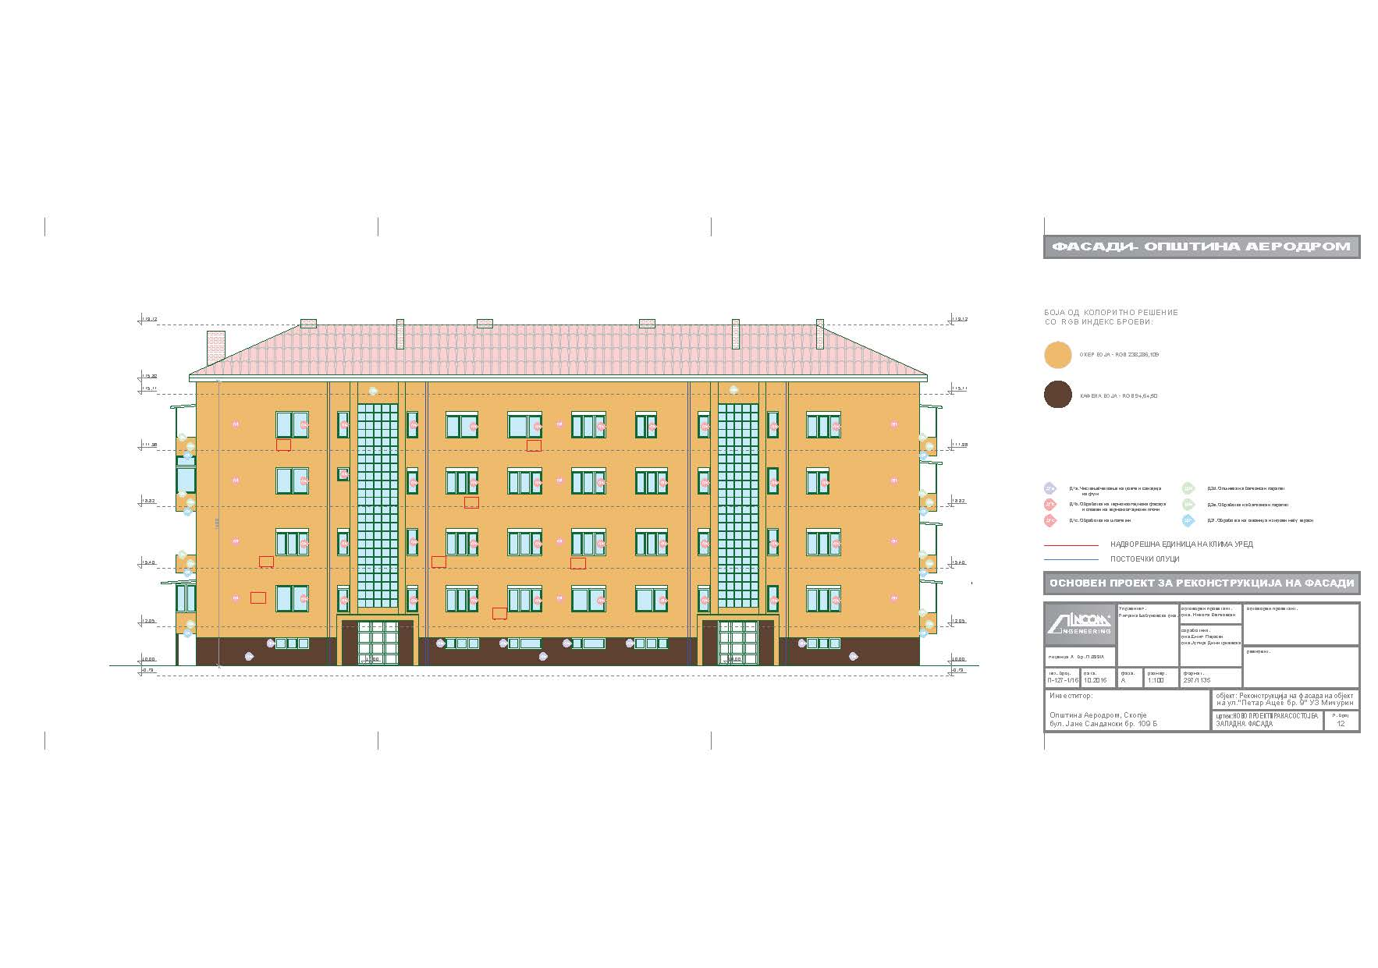

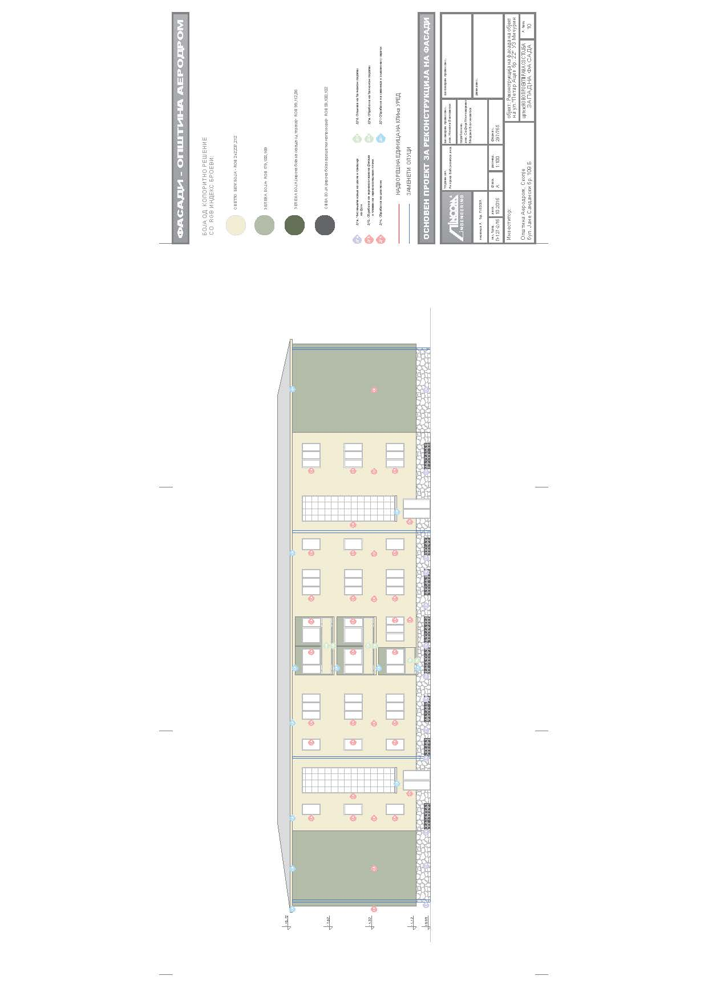

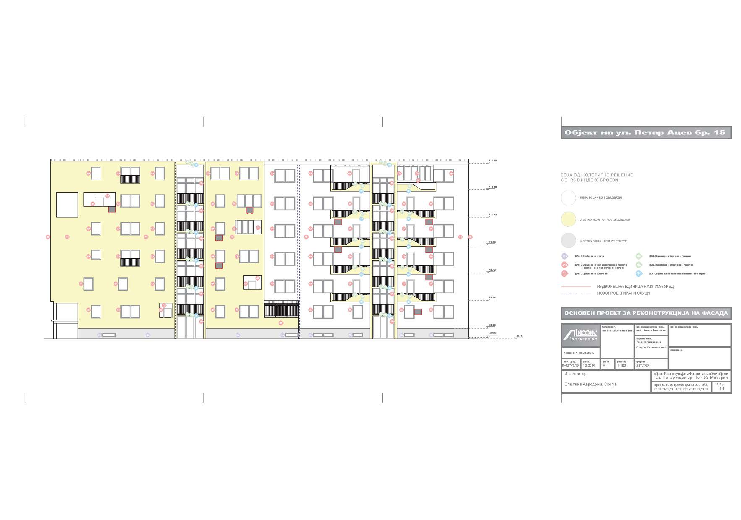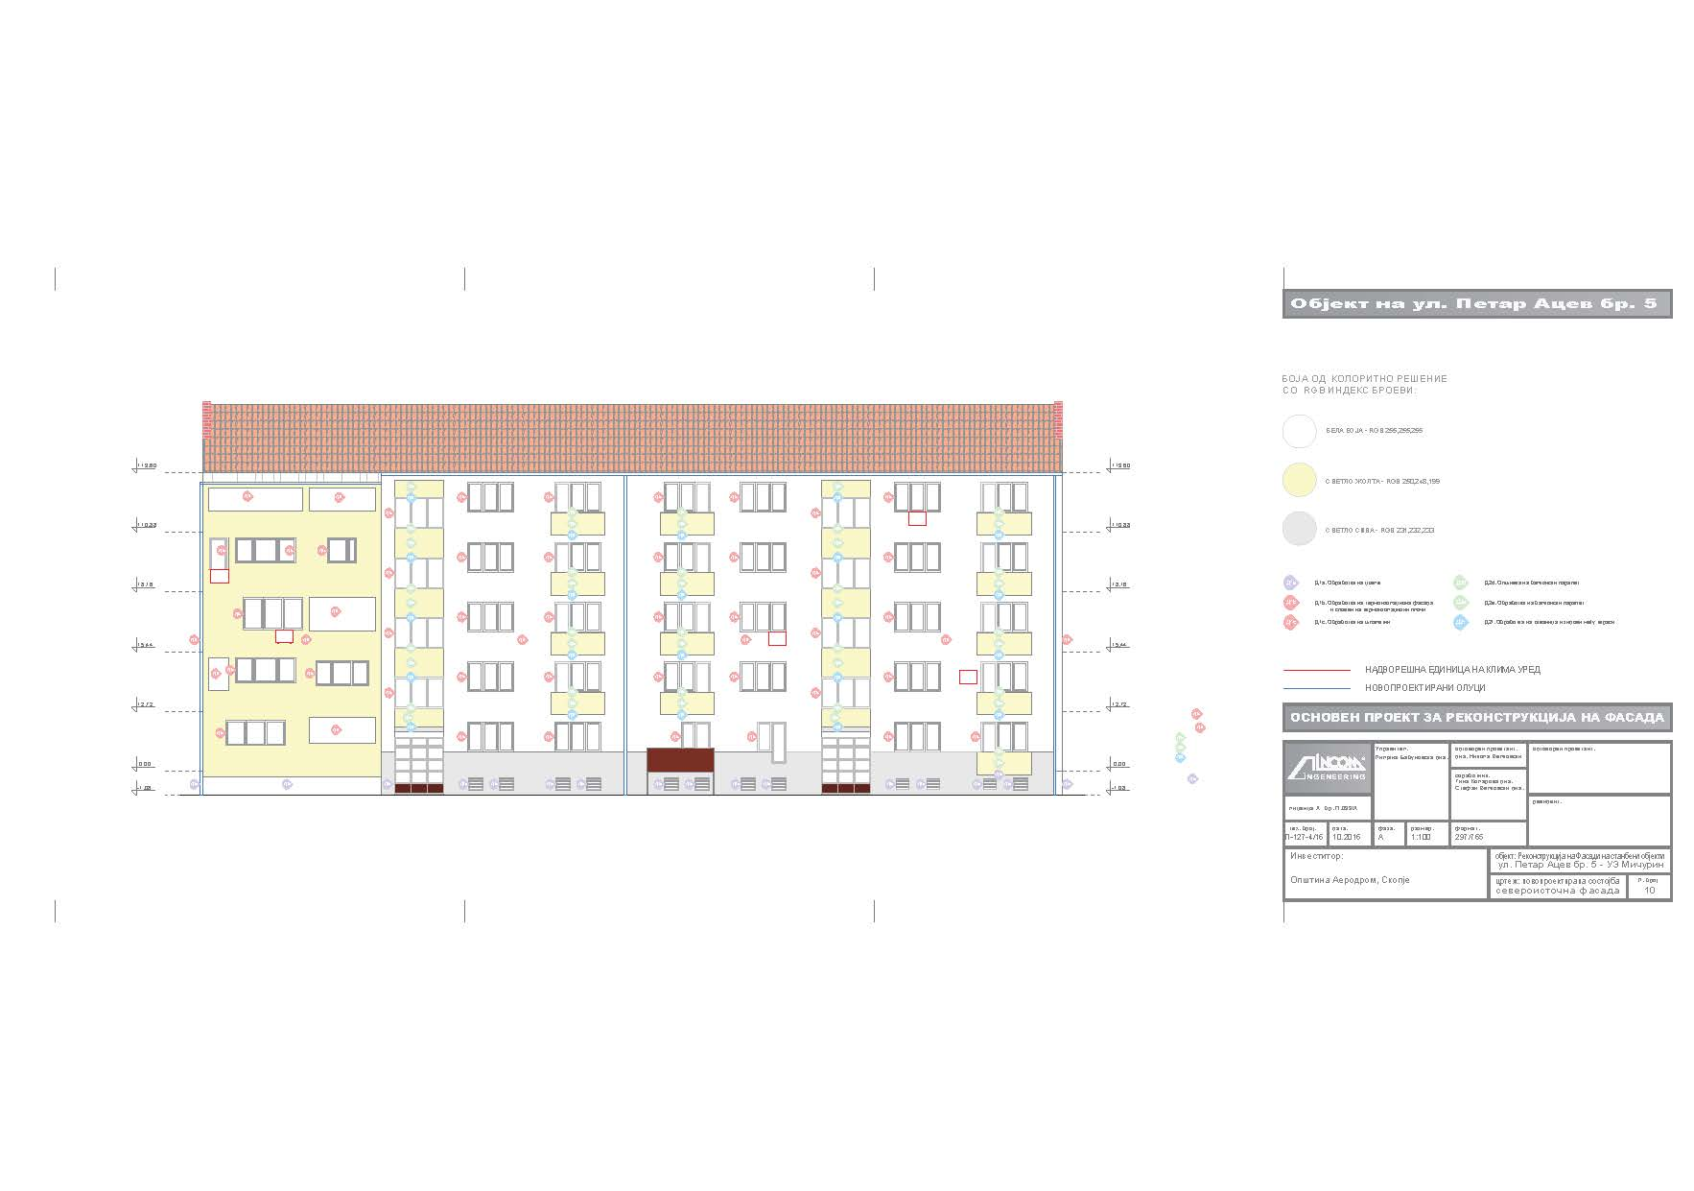

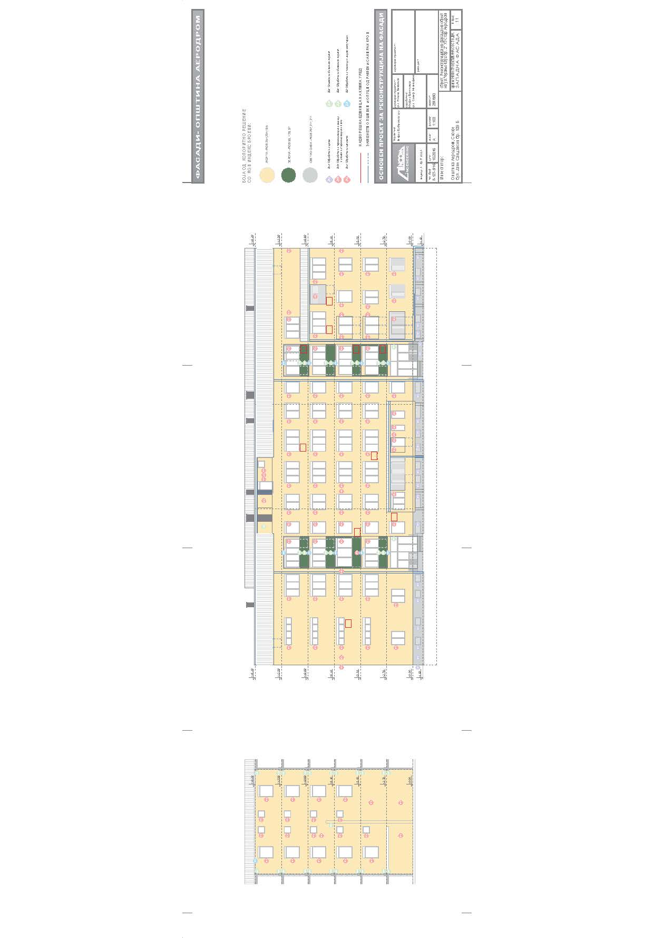

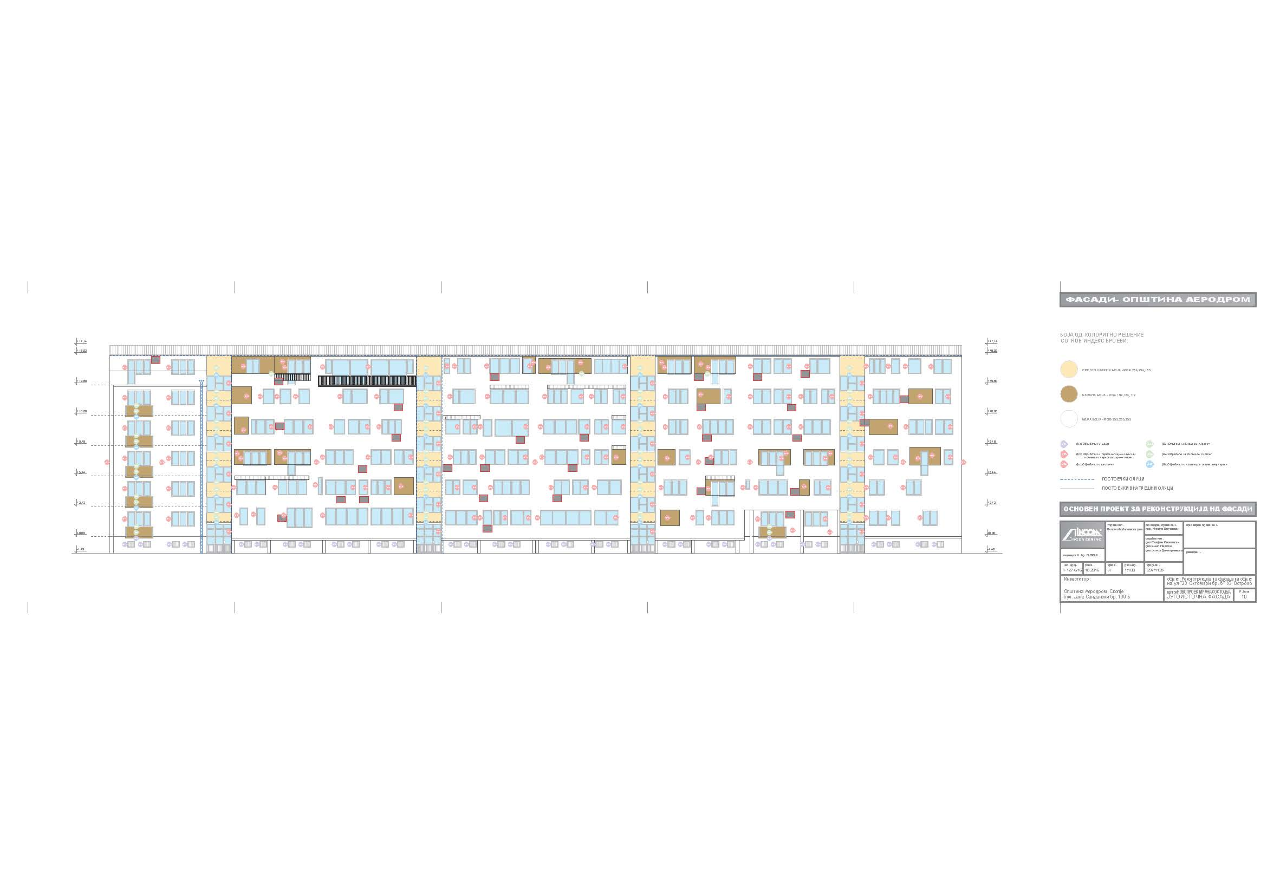

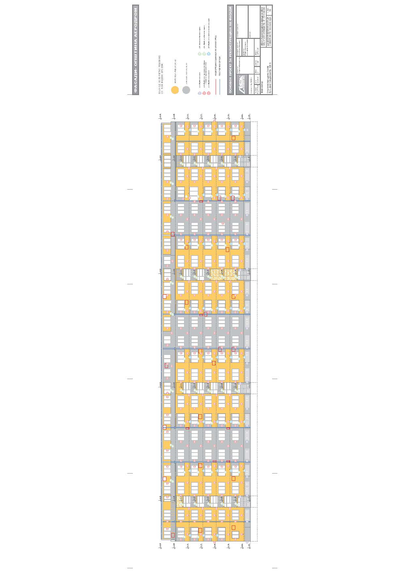

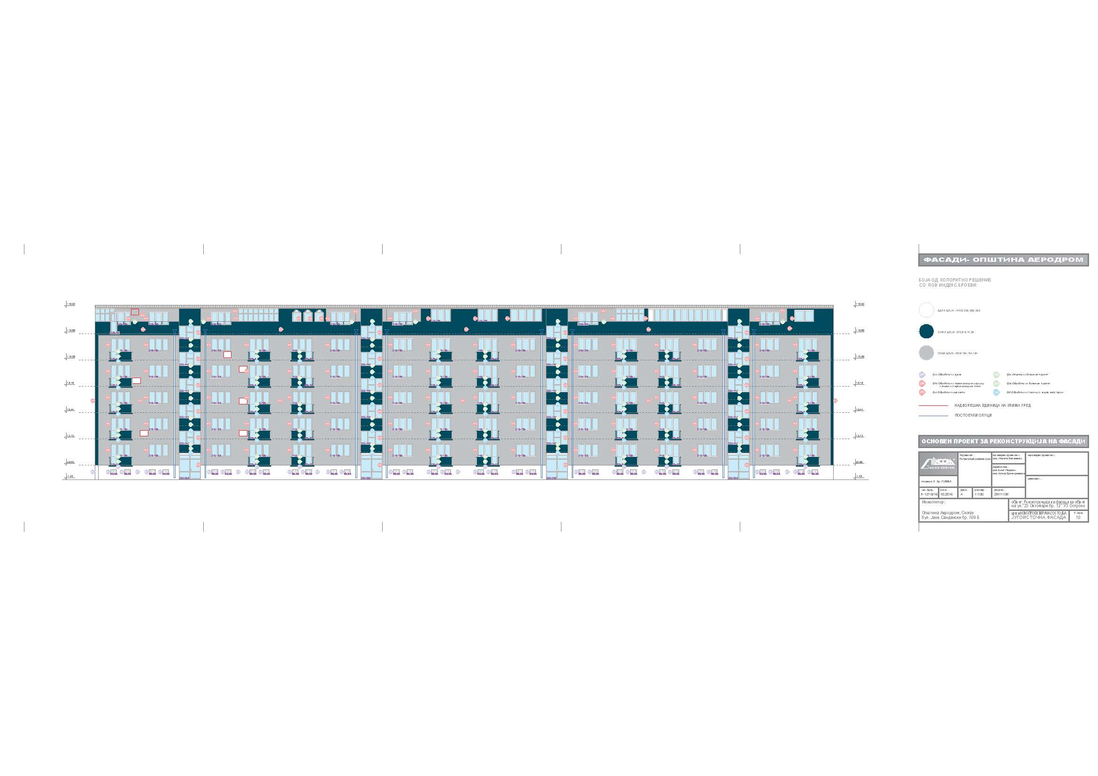

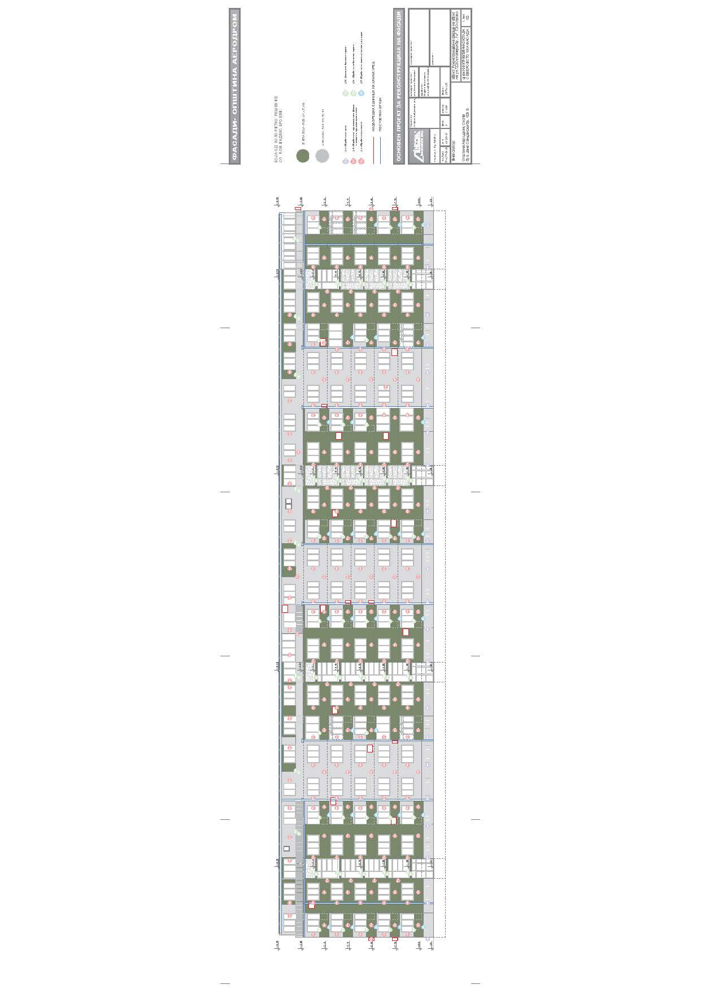

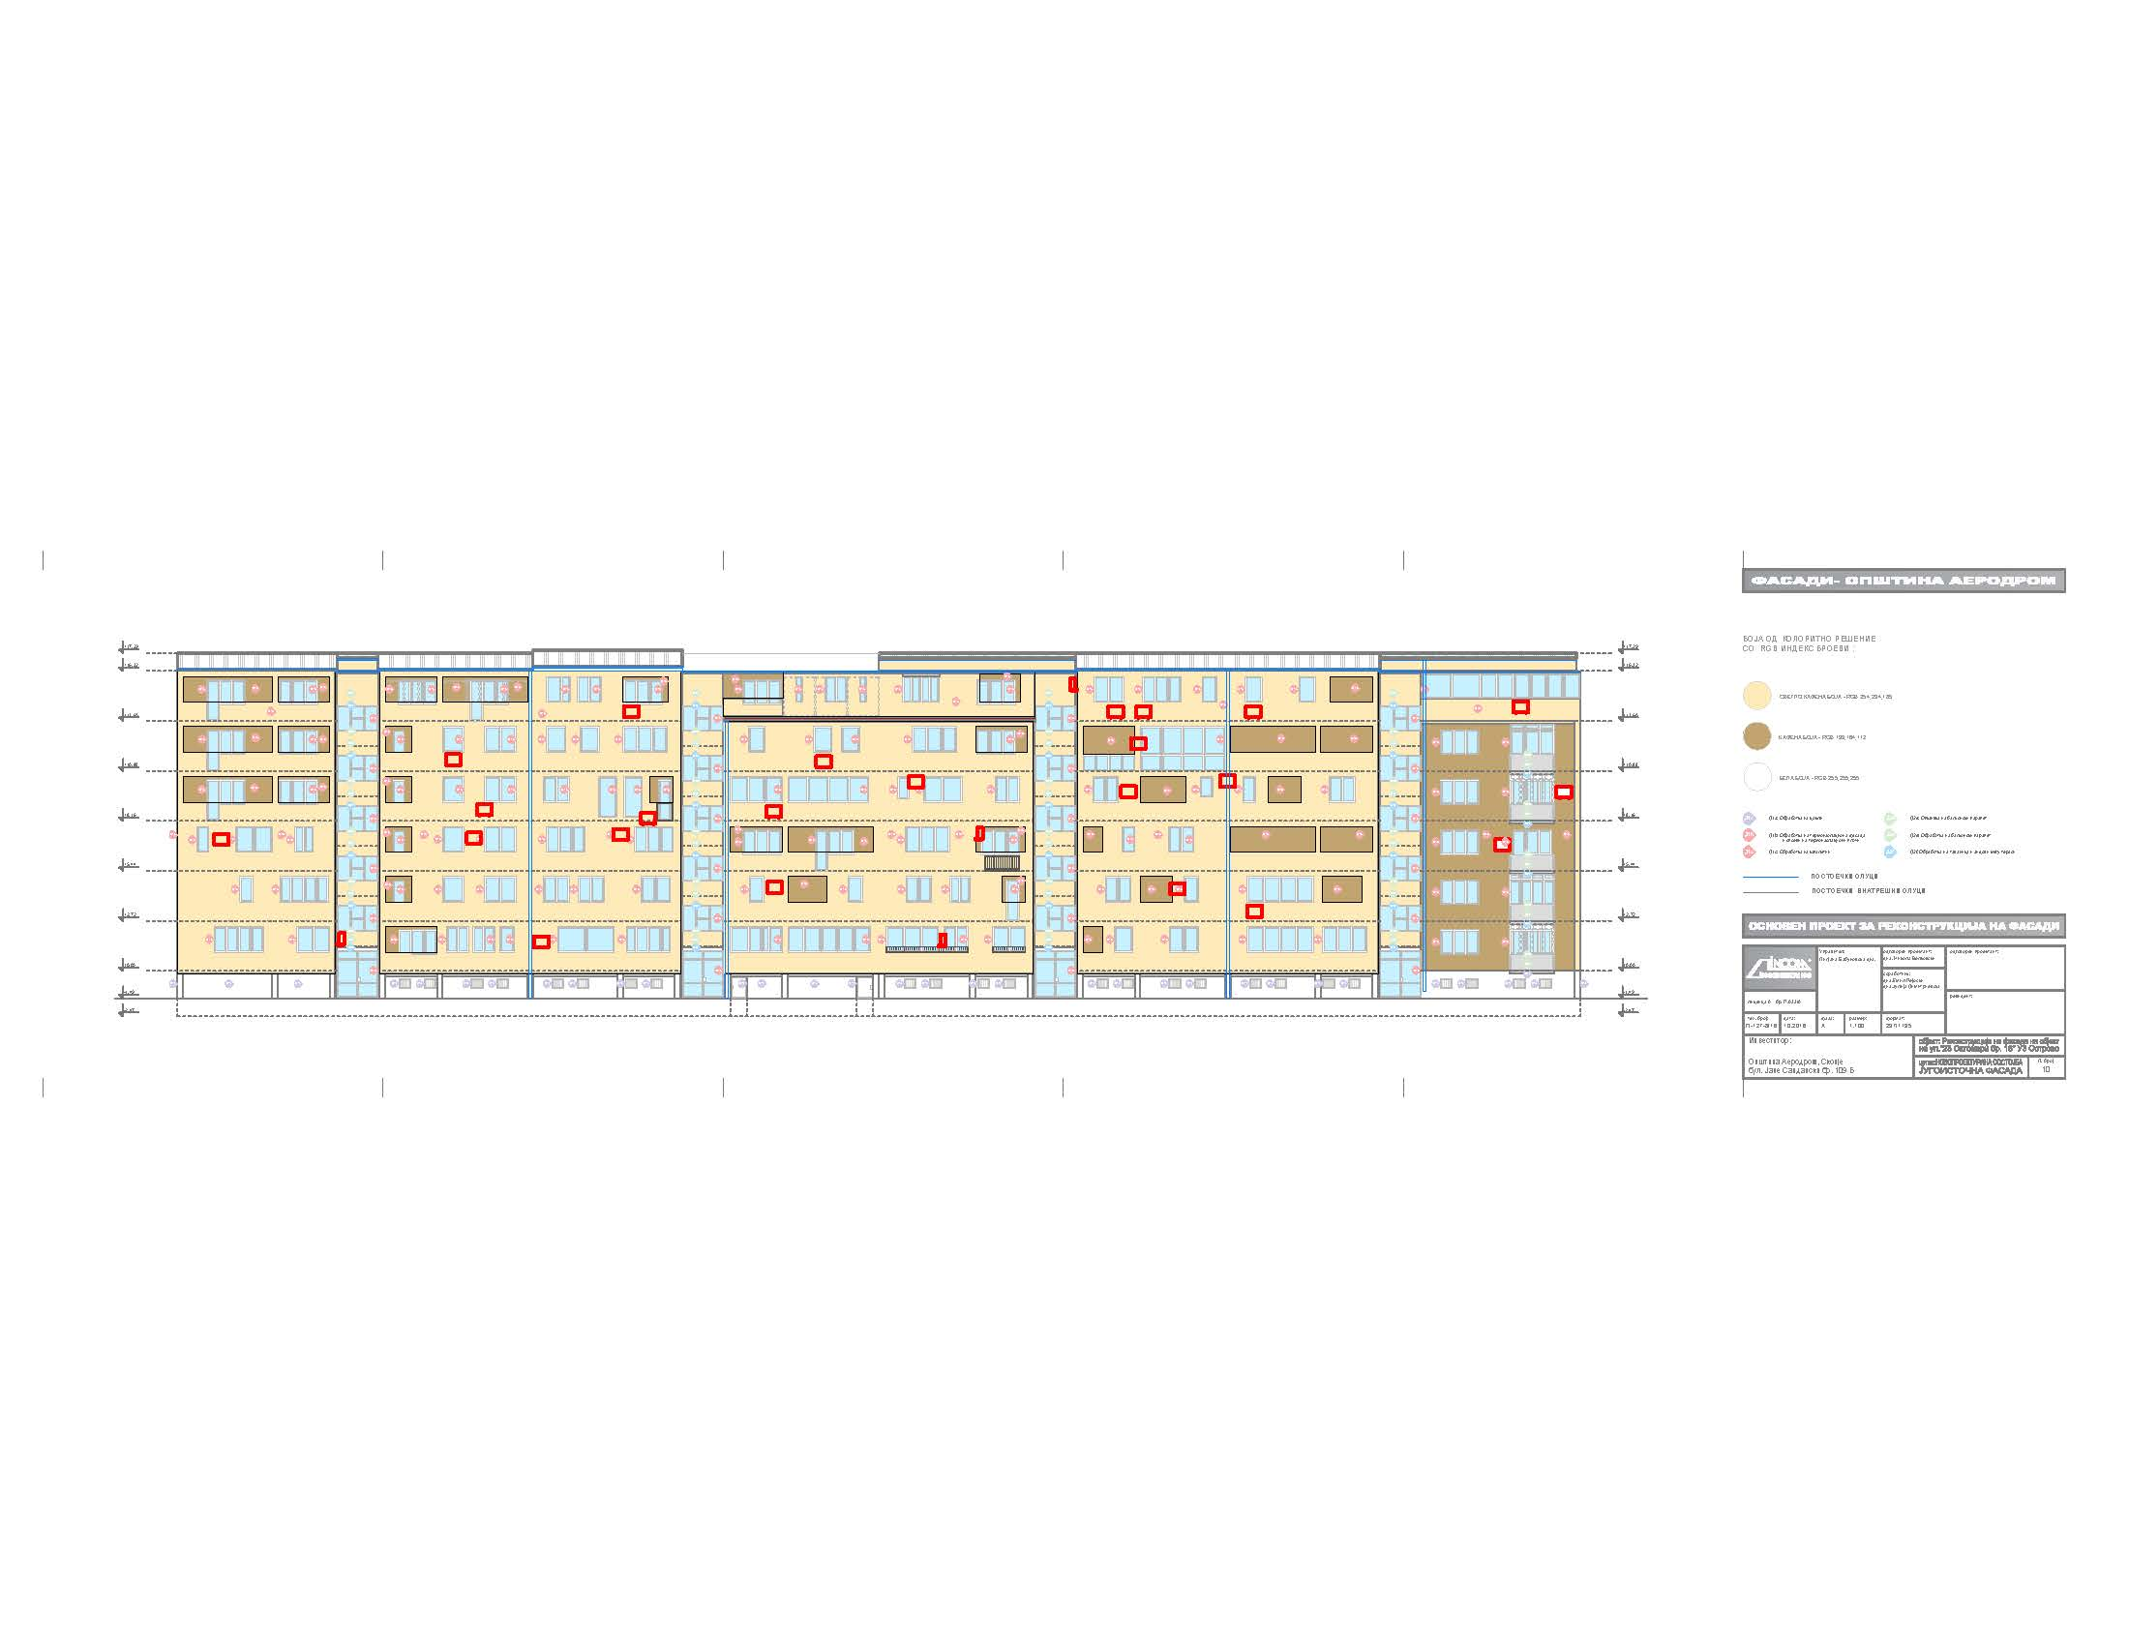

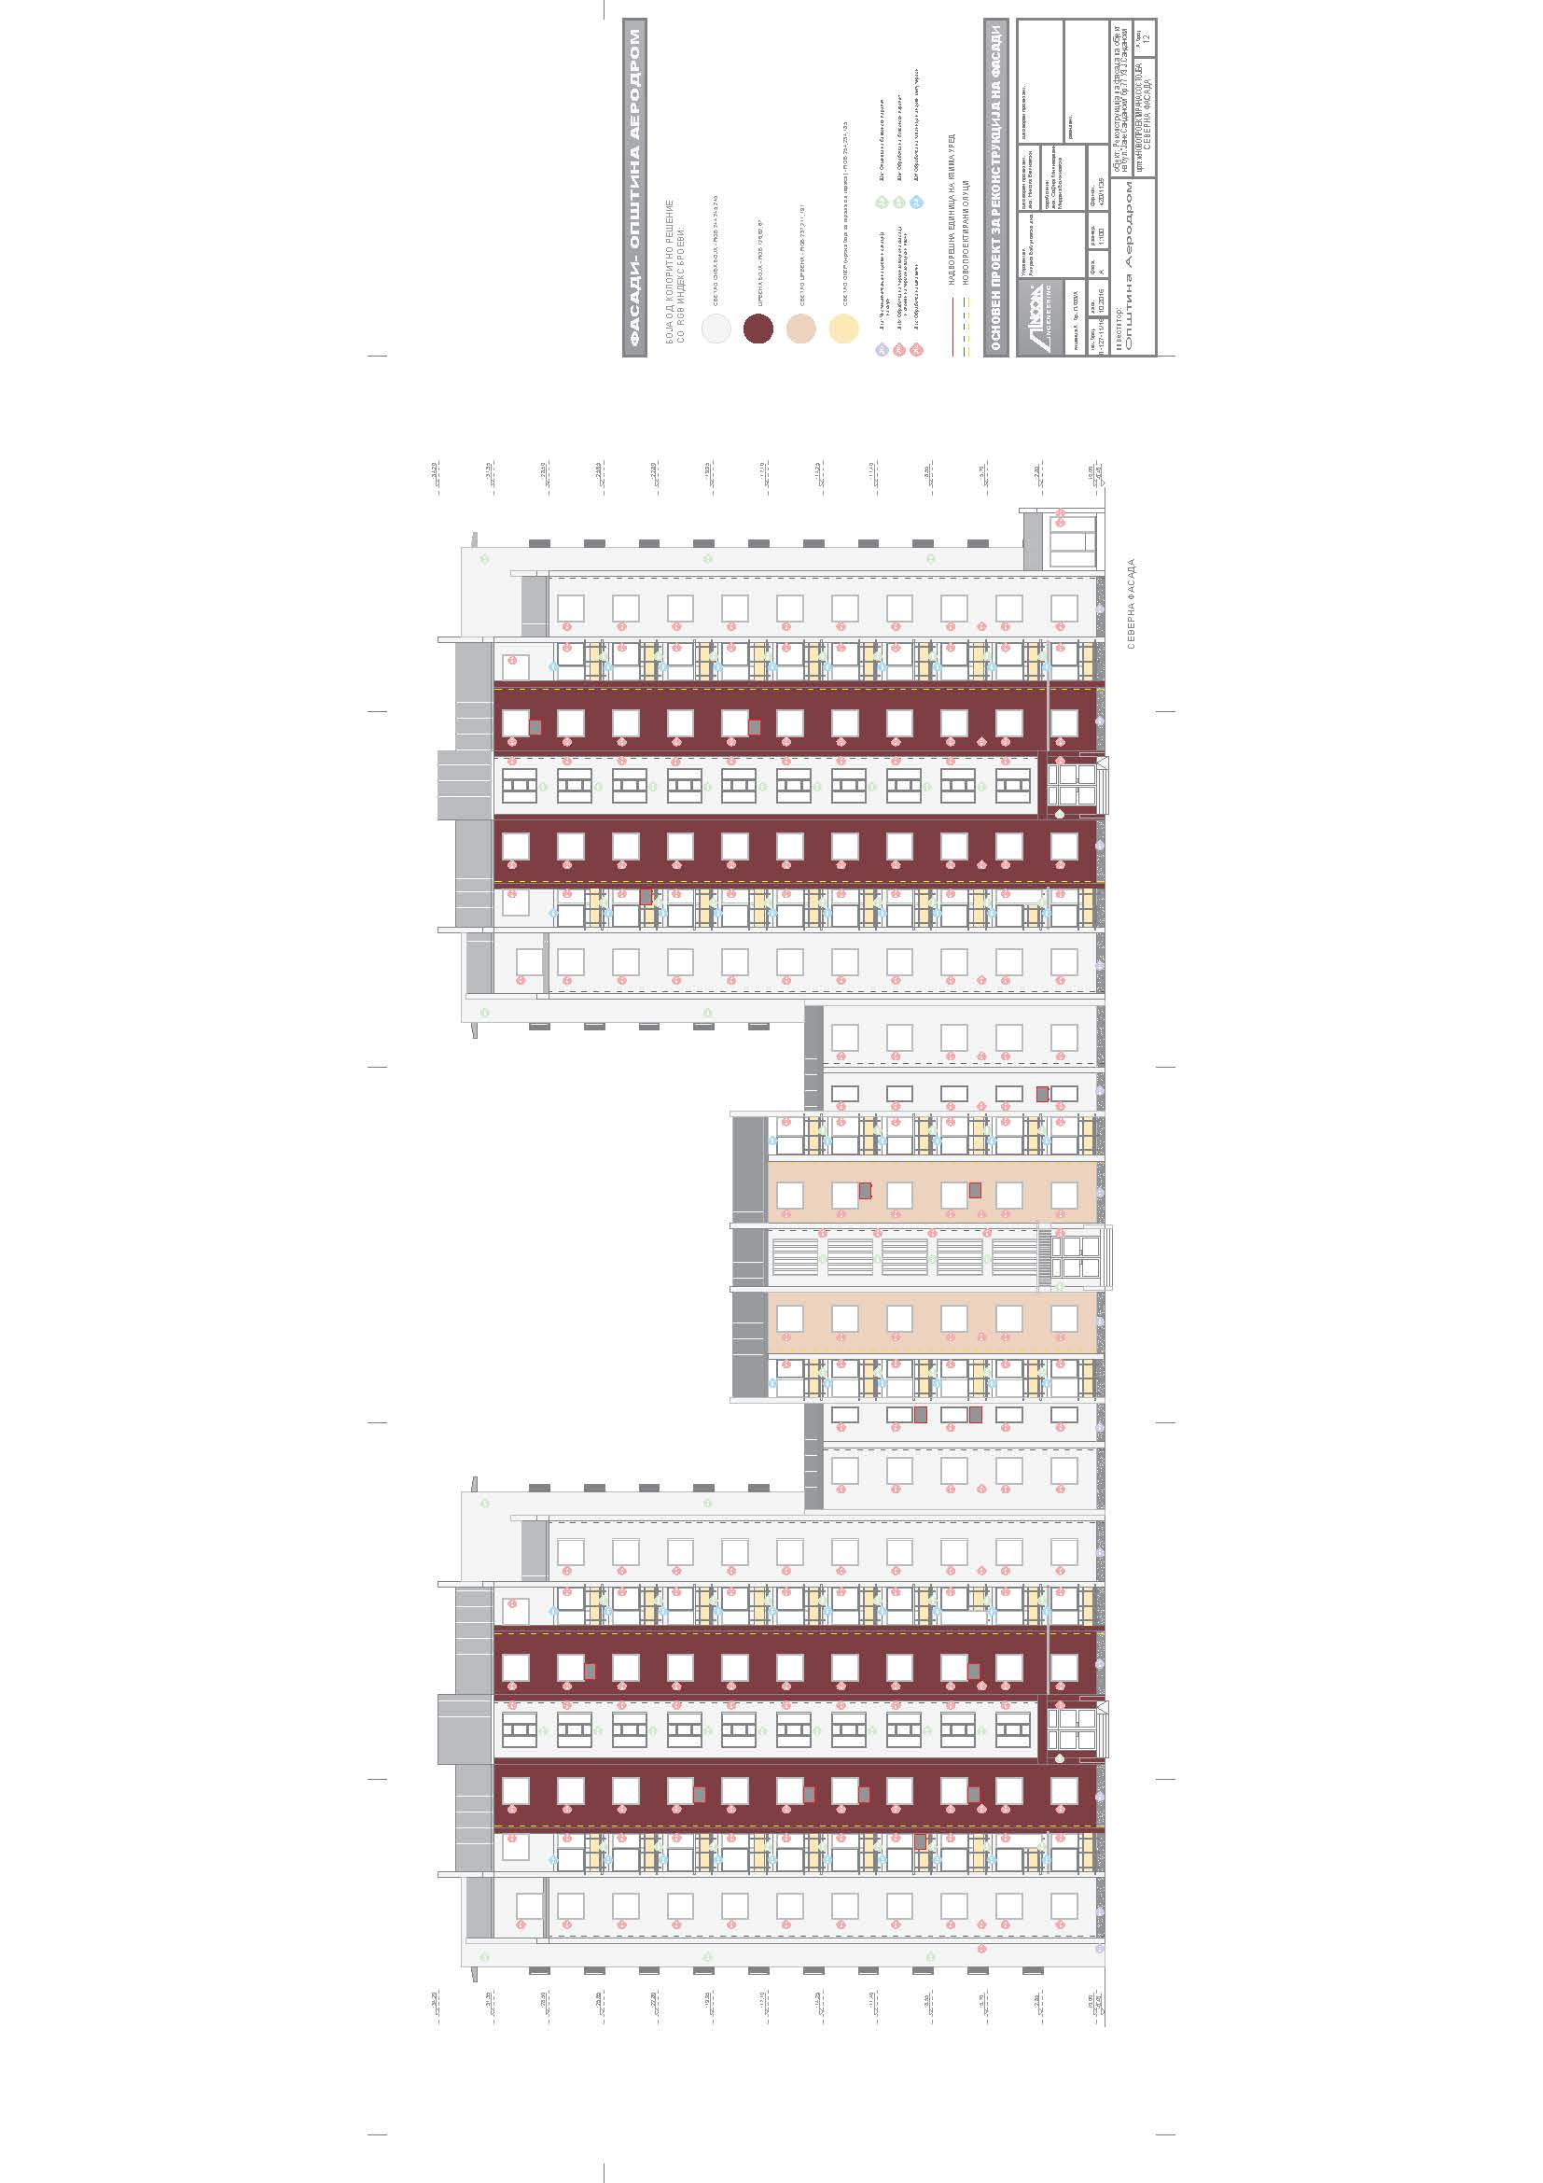

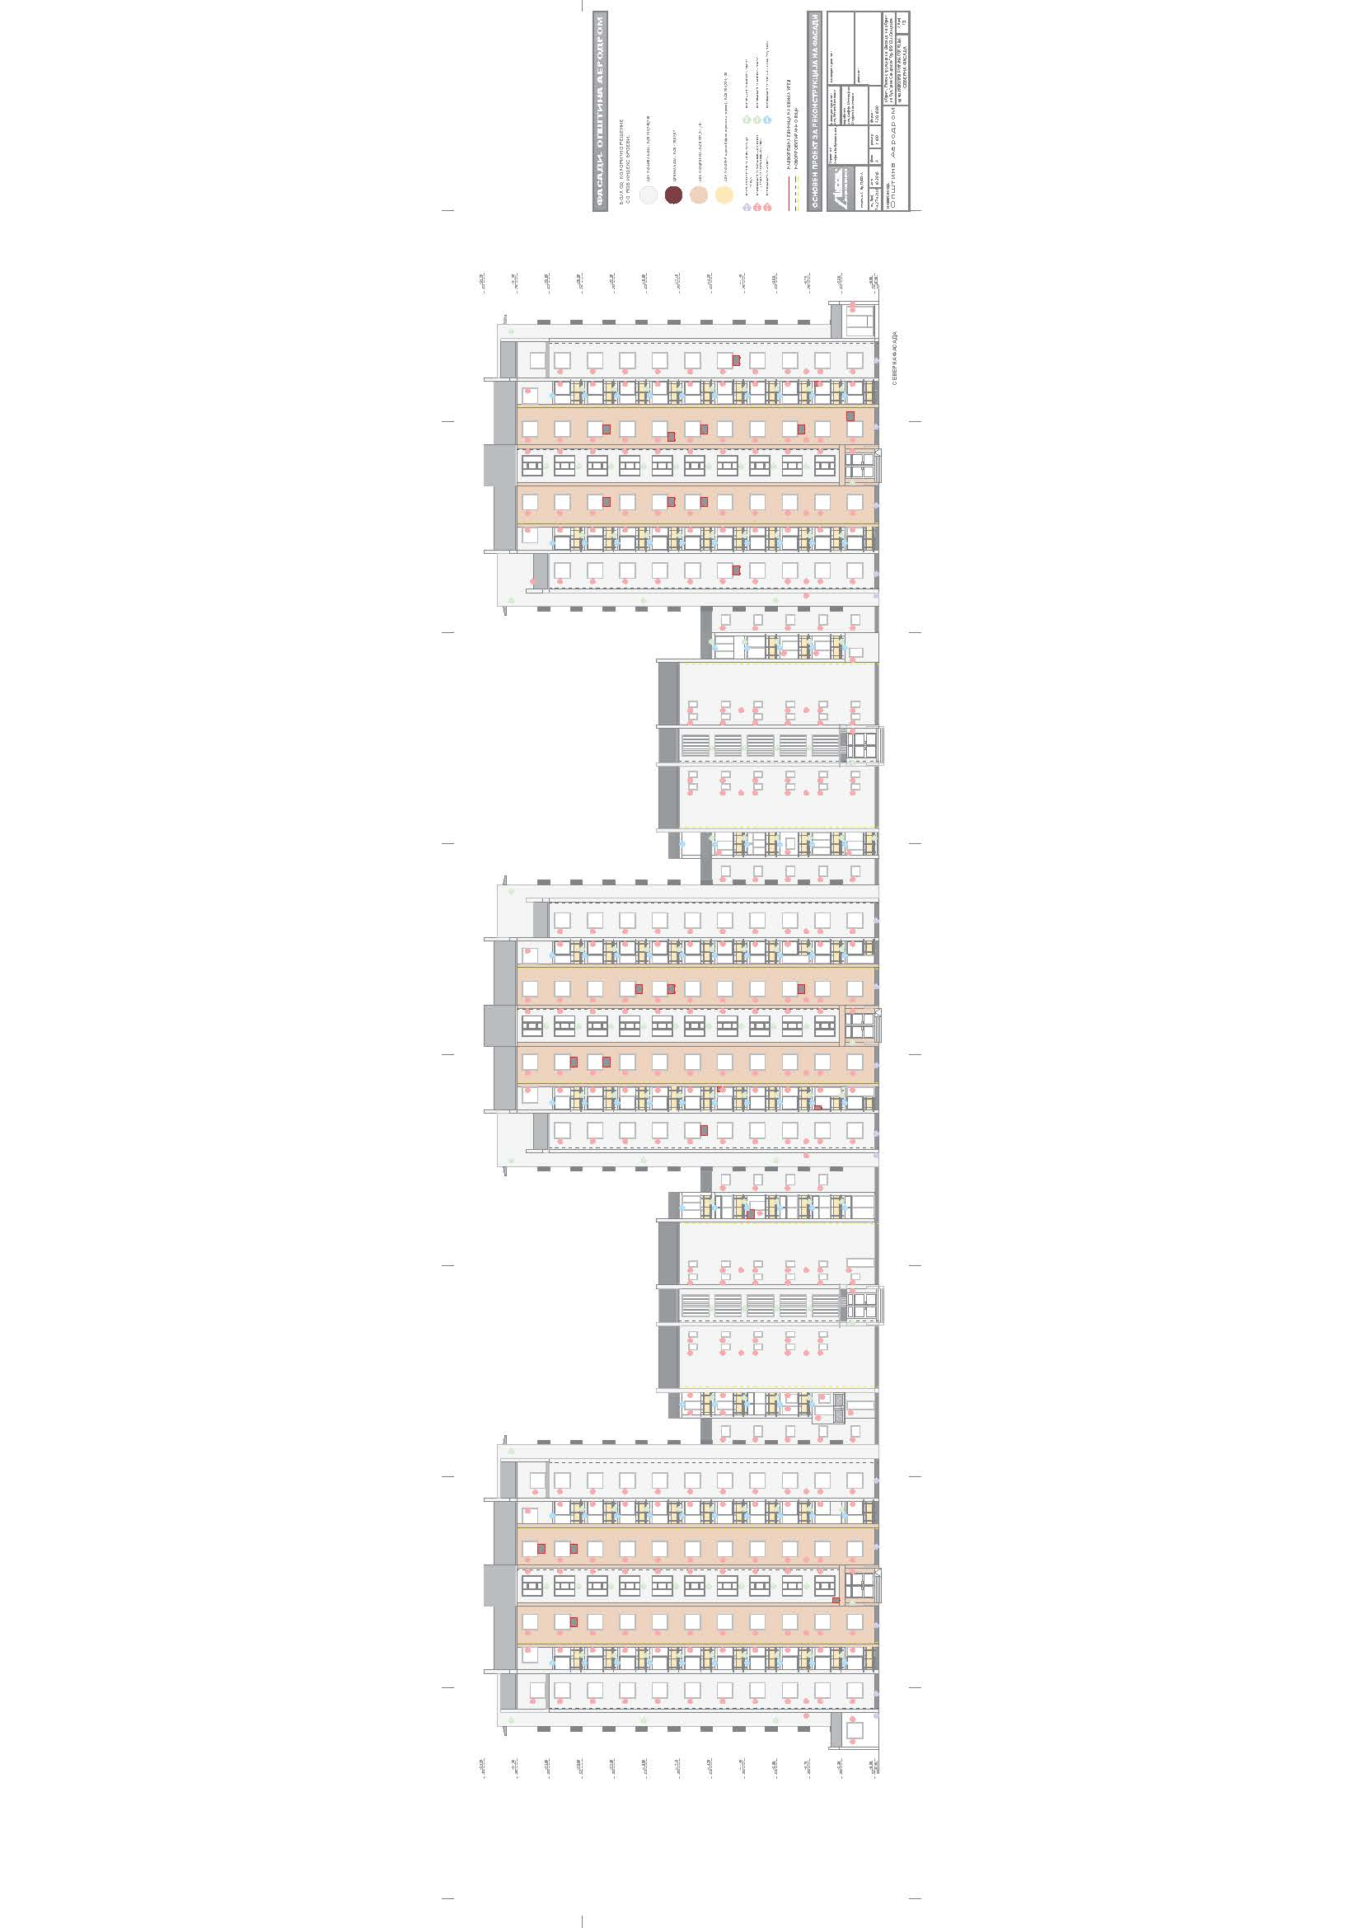

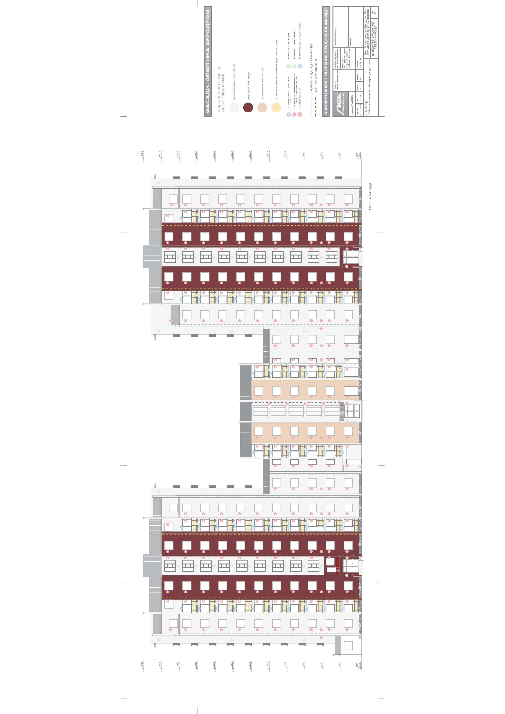

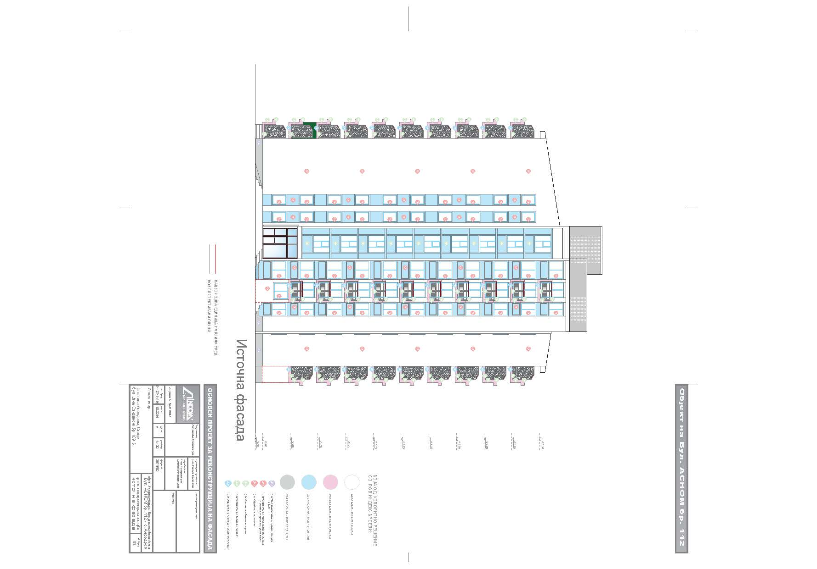

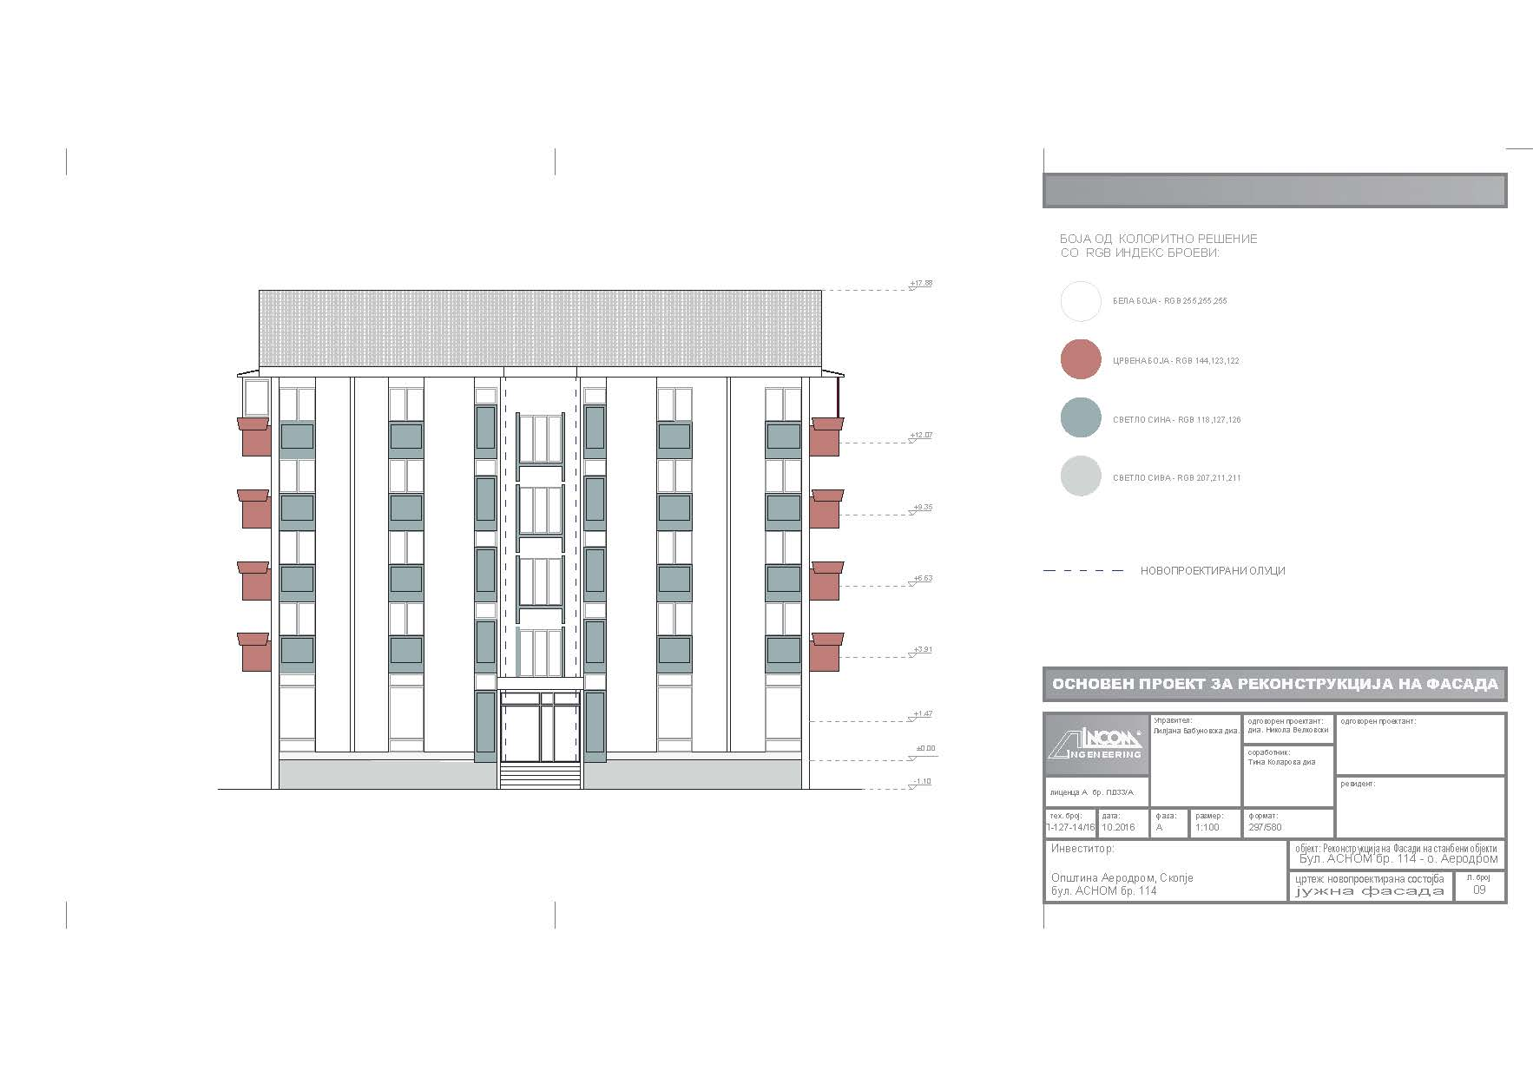

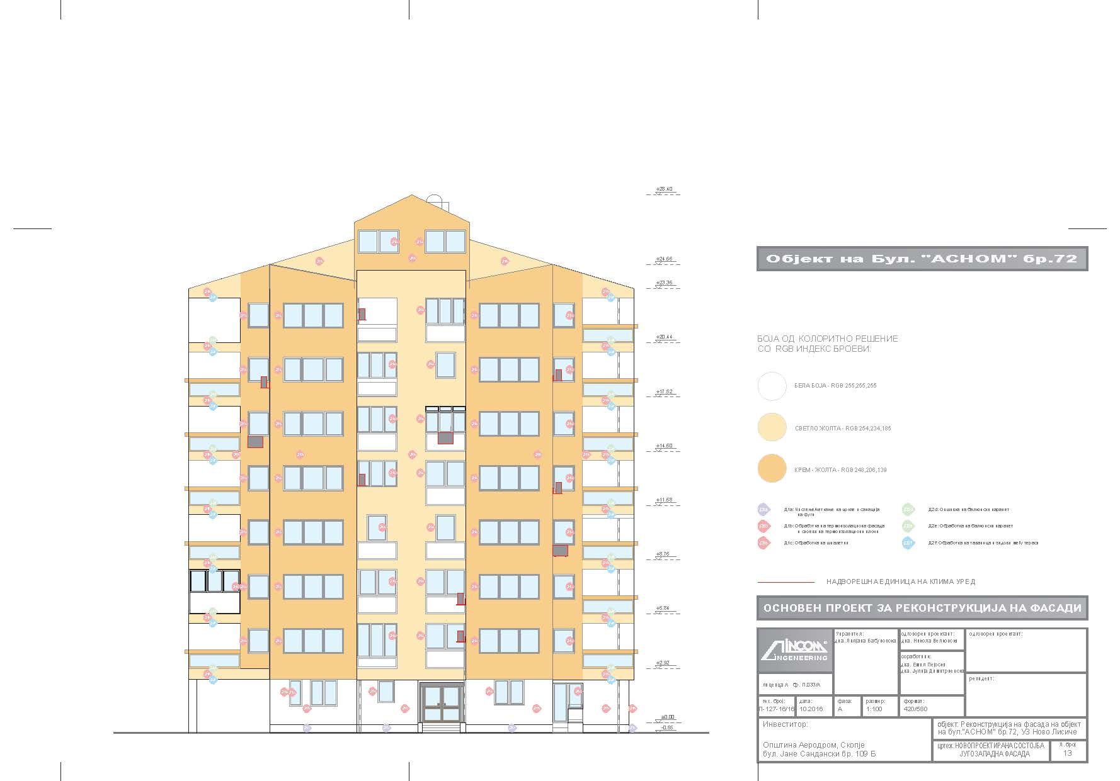

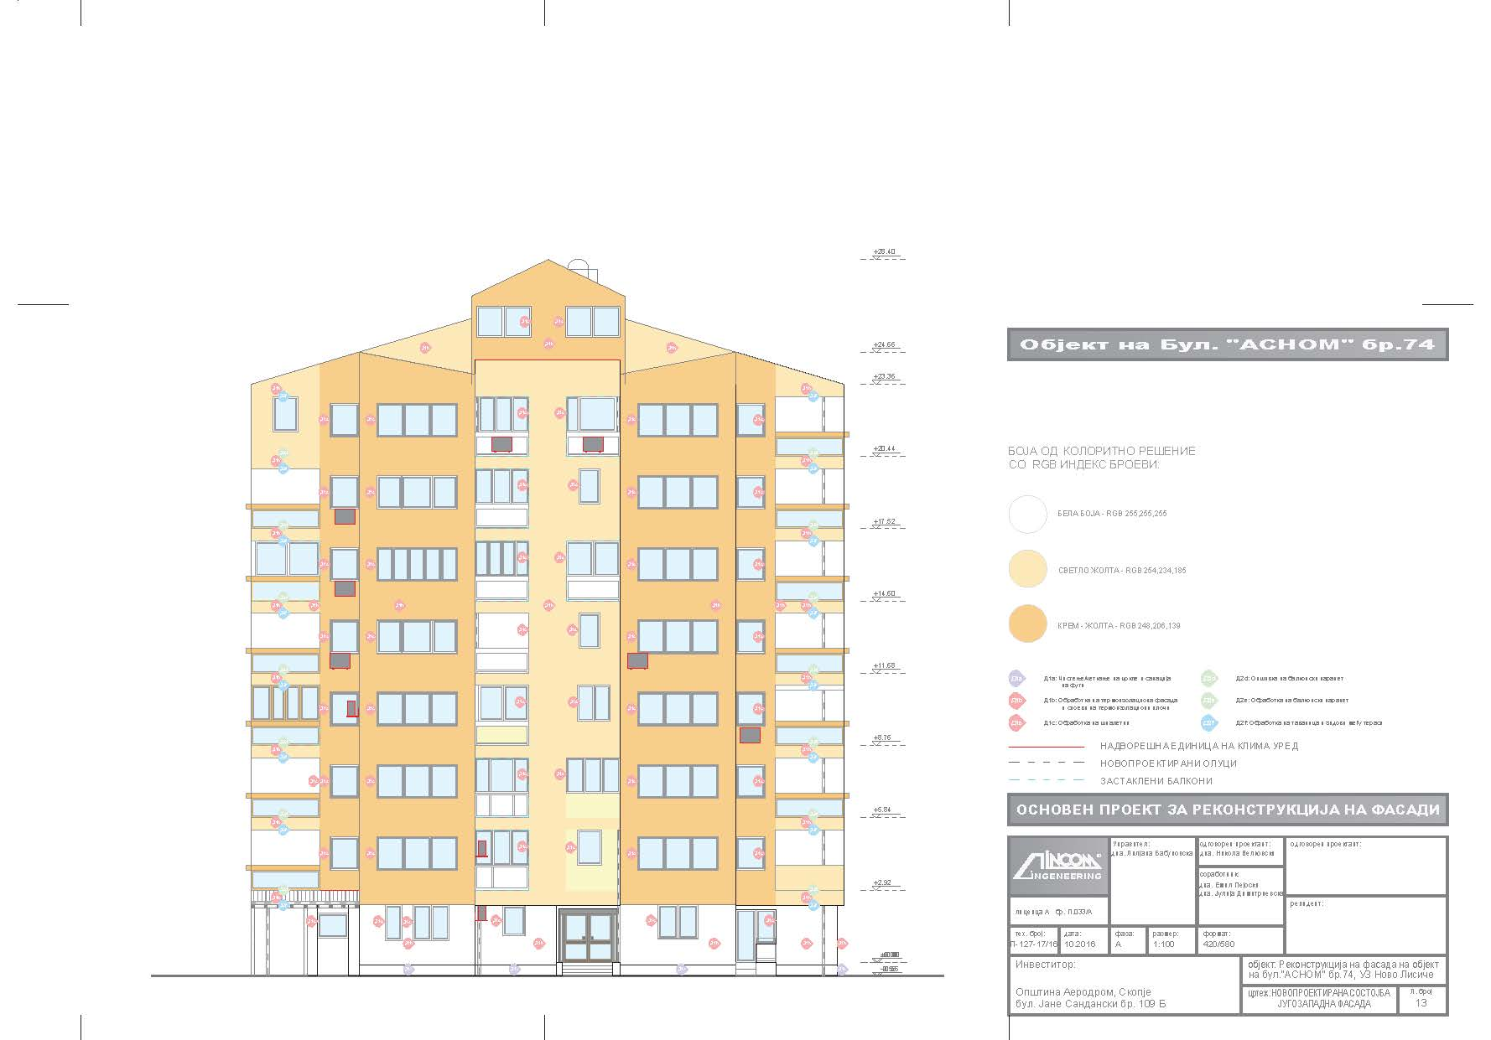

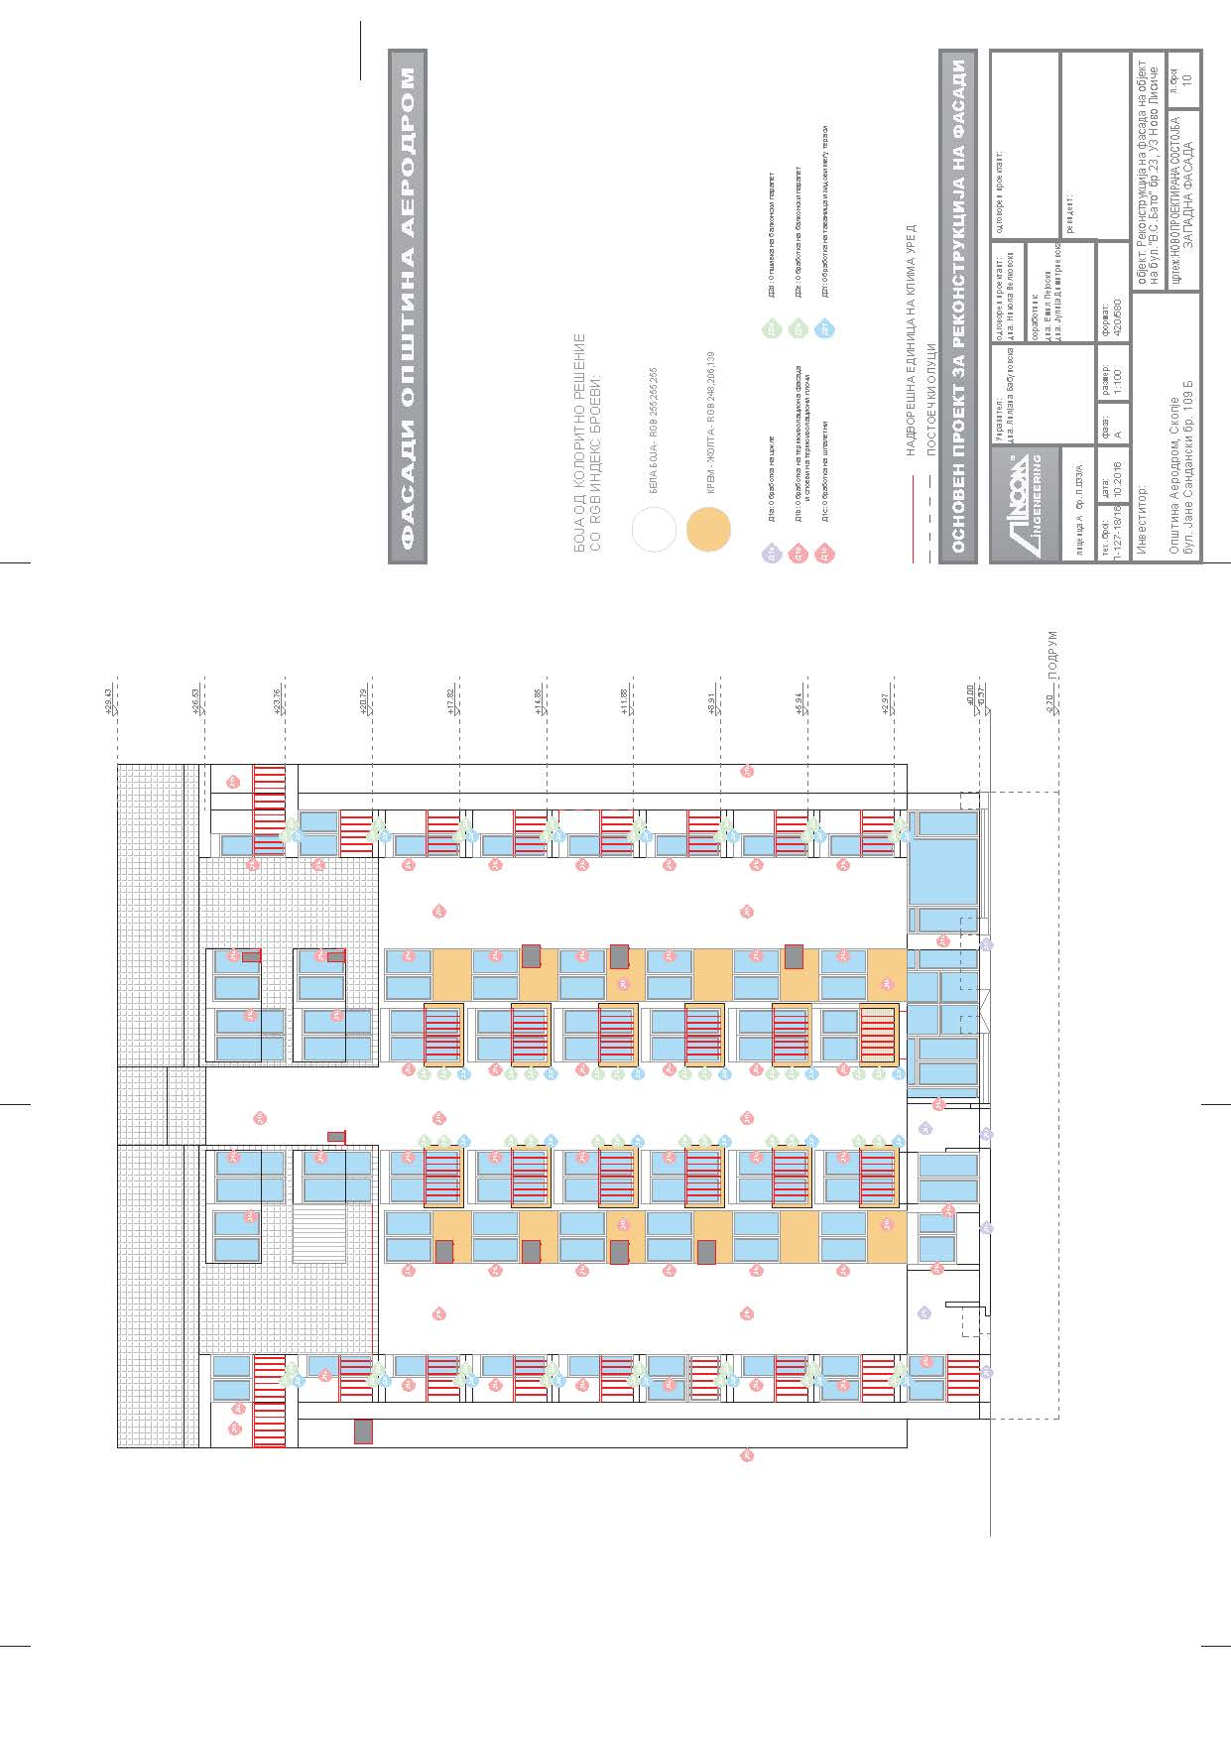

С О Д Р Ж И Н А

- Одлука за доделување спонзорство на КУД „Гоце Марковски“ – Долно Лисиче за реализација на детски меѓународен фестивал „Св.Троица“___________________ 1
- Одлука за спонзорство на манифестацијата Илинденски Марш_______________ 3
- Одлука за доделување донација на Здружение на граѓани за лица со дисфункции, хендикеп, ретки болести и посебни потреби „Дајте ни крилја“ Скопје, за реализација на проект „Слобода во вода“__________________________________ 5
- Одлука за утврдување бесправен објект за кој може да се изврши вклопување во урбанистичко-планска документација (објект на КП 2573)_____________________7
- Одлука за утврдување бесправен објект за кој може да се изврши вклопување во урбанистичко-планска документација (објекти на КП 3564)____________________8
- Одлука за утврдување бесправен објект за кој може да се изврши вклопување во урбанистичко-планска документација (објект на КП 1188/4)____________________9
- Одлука за утврдување бесправен објект за кој може да се изврши вклопување во урбанистичко-планска документација (објект на КП 3800/1)___________________10
- Одлука за утврдување бесправен објект за кој може да се изврши вклопување во урбанистичко-планска документација (објект на КП 3636, по барање број 23-8523/1)______________________________________________________________11
- Одлука за утврдување бесправен објект за кој може да се изврши вклопување во урбанистичко-планска документација (објект на КП 3806)____________________12
- Одлука за утврдување бесправен објект за кој може да се изврши вклопување во урбанистичко-планска документација (објект на КП 1131/2)___________________13
- Одлука за утврдување бесправен објект за кој може да се изврши вклопување во урбанистичко-планска документација (објект на КП 4034)____________________14
- Одлука за утврдување бесправен објект за кој може да се изврши вклопување во урбанистичко-планска документација (објект на КП 3564/1)___________________15
- Одлука за утврдување бесправен објект за кој може да се изврши вклопување во урбанистичко-планска документација (објект на КП 3636)____________________16
- Одлука за утврдување на изглед на фасади на објекти на подрачјето на Општина Аеродром___________________________________________________________ 17

Издавач: градоначалник на Општина Аеродром
Главен и одговорен уредник: Ана - Карајанова Димитрушева
Адреса: бул. „Јане Сандански“ број 109б, тел. 2 400-970, тираж: 100 примероци

